Муниципальное бюджетное дошкольное образовательное учреждение
детский сад «Светлячок» общеразвивающего вида с приоритетным осуществлением деятельности по познавательно-речевому развитию детей

Инновационные формы работы с родителями
в рамках клуба
«Растем вместе»
на 2017-2018 учебный год

Автор:
Яшкова Е В., воспитатель

г. Губкинский, 2017г
Семейный клуб - одна из эффективных нетрадиционных форм работы с родителями, цель которого - обеспечить педагогическую поддержку семейного воспитания, направленную на формирование готовности родителей к отцовству и материнству для успешного нервно-психического и эмоционального развития детей раннего возраста, укрепление статуса семьи и преемственности поколений. Семейный клуб предполагает взаимодействие между участниками, взаимный обмен опытом и знаниями по проблемам развития и воспитания детей, способствует углублению понимания и формированию их жизненных представлений.
Основные задачи семейного клуба:
1.Обеспечить единство и преемственность семейного и общественного воспитания.
2.Оказание психолого-педагогической помощи родителям по различным вопросам воспитания, обучения и развития ребёнка.
3.Повышение педагогического уровня семьи ,ее воспитательного потенциала , как основы качественного образования ребёнка.
4.Установление партнёрских отношений с семьями воспитанников, создавая атмосферу эмоциональной поддержки и взаимопомощи.
Каждая встреча включает следующие этапы:
1.Подготовительный.На данном этапе проводятся психосоматические упражнения ,подвижные и музыкально –ритмические игры, направленные на снятие эмоционального напряжения участников и установление доверительных отношений.
Далее ведущий подводит группу к формированию проблемы, которой посвящена встреча.
2.Основной. Организация эмоционально-насыщенного взаимодействия со всеми участниками встречи.
Этот этап может проходить в разных формах – как дискуссия, мини- лекция, тренинг, консультация с группой родителей, проектная деятельность.
3.Завершающий.Этот этап посвящен обобщению и подведению итогов, анализу информации ,полученной в ходе встречи. Родители делятся своими впечатлениями, задают дополнительные вопросы. Для пополнения «семейной копилки» родителям вручаются буклеты, памятки, представляющие собой рекомендации по воспитанию детей.
План работы семейного клуба «Растём вместе»
Тематика встреч | Содержание | Формы проведения
«Ваш ребенок пришел в детский сад 3-4 лет». | Консультация на тему «Адаптация детей в детском саду»  Мини- лекция « особенности  Развития детей раннего возраста».  Конкурс « Как я вижу будущее своего ребёнка» | Консультация,презентация ,мини- лекция,  Изготовление коллажа.
«Изготовление снежных фигур на участке ДОУ» | Беседа « О свойствах снега»  (мокрый, сухой).  Игры на свежем воздухе,  Игры со снегом, исследовательская деятельность. | Совместная с родителями практическая деятельность.
«Ум на кончиках пальцев» | Консультация на тему «Влияние мелкой моторики на умственное развитие».  Практические упражнения «Игры для рук и пальчиков»  Семинар- практикум «Лепка»  Семейная копилка «Примерные пальчиковые игры и игры с мелкими предметами» | Консультация, семинар- практикум, практические упражнения.
«Будь здорово, карапуз» | Дискуссия на тему «Что такое здоровый образ жизни»  Обмен опытом по формированию культуры здоровья в семье.  Тренинг: продолжить предложение «Мой ребёнок уже умеет(делает)…»Мини-лекция «Роль художественного слова в воспитании культурно-гигиенических навыков у детей  Работа родительской почты.  Практические упражнения  «Упражнения с детьми»  Семейная копилка: стихи, потешки, поговорки, игровые приёмы для формирования здорового образа жизни | Дискуссия, обмен опытом,  Тренинг, мини-лекция, работа родительской почты.
«Становление речи детей раннего возраста» | Консультация «Развитие речевого общения ребёнка».  Упражнение- тренинг «Чтобы руки не знали скуки».Артикуляционные упражнения, брей –ринг «Сказки».  Тренинг «Как читать детям сказки»  Работа родительской почты.  Семейная копилка «Произведения фольклора в жизни ребёнка» | Консультация с элементами тренинга, брей- ринг, работа родительской почты.
«Игры и игрушки. Как сними играть дома» | Беседа на тему «Игра-ведущий вид деятельности»  Дискуссия на тему «Как научить ребёнка играть».  Мастер- класс «Учимся играя».  Дискуссия о пользе и вреде игрушек».  Семейная копилка: «Игры на кухне или во что поиграть ребенком дома»(Организация совместной игры взрослого и детей» | Беседа, дискуссия, мастер-класс.
«В царстве капризов и упрямства» | Лекция «Симптомика кризисных периодов дошкольного возраста, изучение мотивов детского поведения»  Решение педагогических ситуаций.  Обсуждение тезиса «Детские капризы как воспитательное средство для родителей, развивающее у них терпение, выдержку и мудрость»  Работа родительской почты.  Семейная копилка : «Как  вести  Себя родителям в период кризиса» | Лекция, тренинг, дискуссия, обсуждение,  Обмен опытом, работа родительской почты.

1 Встреча клуба «Растём вместе».
«Ваш ребенок пришел в детский сад».

Тема: «Ваш ребенок пришел в детский сад».
Цель: ознакомить родителей воспитанников: с содержанием, особенностями и условиями воспитательно – образовательной работы во 2 – ой младшей группе; с возрастными особенностями детей 3 – 4 лет; с целями и задачами дошкольного образовательного учреждения на предстоящий учебный год.
Подготовка к встрече.
• Украшение группы: Создание презентации на тему « Адаптация ребёнка в ДОУ», стенд с фотографиями детей, раздаточный материал для родителей (лист-опросник);
• Оформление выставки детских работ;
План проведения
1. Игра в знакомство между родителями «Представление соседа»
2. Выступление воспитателей:
• Задачи воспитания и обучения детей 2-ой младшей группы;
• Возрастные особенности развития детей 3 – 4 лет;
• Режим дня, сетка занятий;
• Практическое задание для родителей: аппликация «Каким я вижу будущее своего ребенка»
Родители, заходя в группу, рассаживаются произвольно. В группе звучит музыка, помогающая снять ощущение усталости от напряженного рабочего дня и настраивающая на совместную работу.
У гостей должно быть время ознакомиться с содержанием подготовленных к встрече стендов.
Воспитатель: Здравствуйте уважаемые родители!
Мы очень рады видеть всех Вас в нашем детском саду.
Хочется поздравить вас, с тем, что ваши детки перешли из ясельного возраста в дошкольный. А это значит, что они повзрослели и у них начинается новый этап в жизни. Чтобы этот переход из ясельного возраста в дошкольный прошел наиболее комфортно и благополучно мы с Вами должны сотрудничать и быть единым целым в вопросах, касающихся воспитания ребенка.
Но для начала мы должны поближе узнать друг друга.
Игра в знакомство между родителями «Представление соседа»
Я предлагаю каждому родителю выбрать себе пару среди присутствующих. Далее идет общение по принципу журналистского интервью. Представление соседа происходит с учетом регламента (1-2 мин.) юмористический компонент в сообщении поощряется.
Раздать листки- опросники.
(Ф. И. О, место работы, должность, увлечения, традиции.)
Воспитатели представляют друг друга и узких специалистов.
Воспитатель: Вот мы с вами и познакомились. Теперь можно продолжать наше собрание. Сейчас я расскажу вам о психических особенностях развития детей 3-4 лет.
Возрастных особенностей психического развития детей
3 – 4 лет.
В возрасте 3-4 лет ребенок постепенно выходит за пределы семейного круга. Желание ребенка выполнять такую же функцию приводит к противоречию с его реальными возможностями. Я сам это противоречие решается через развитие игры, которая становится ведущим видом деятельности в дошкольном возрасте.
Основным содержанием деятельности младших дошкольников являются игры с игрушками и предметами – заместителями. Продолжительность игры небольшая. Младшие дошкольники ограничиваются игрой с одной-двумя ролями и простыми, неразвернутыми сюжетами. Игры с правилами в этом возрасте только начинают формироваться.
Изобразительная деятельность ребенка зависит от его представлений о предмете. В этом возрасте они только начинают формироваться. У одних детей в изображениях отсутствуют детали, у других рисунки могут быть более детализированы. Дети уже могут использовать цвет.
Большое развитие для мелкой моторики имеет лепка. Дети способны вылепить простые предметы под руководством взрослого.
Аппликация оказывает положительное влияние на развитие восприятия. В этом возрасте детям доступны простейшие виды аппликации.
Конструктивная деятельность в младшем дошкольном возрасте ограничена возведением несложных построек по образцу и по замыслу.
Развиваются память и внимание. По просьбе взрослого дети могут запомнить 3-4 слова, 5-6 названий предметов.
В этом возрасте начинает развиваться воображение, которое особенно наглядно развивается в игре, когда одни объекты выступают в качестве заместителей других.
Взаимоотношение детей ярко проявляются в игровой деятельности. Они скорее играют рядом, чем активно вступают во взаимодействие. Однако уже в этом возрасте могут наблюдаться устойчивые избирательные взаимоотношения.
Сознательное управление поведением только начинает складываться. Продолжает развиваться их половая идентификация, что проявляется в характере выбираемых игрушек и сюжетов.
Этот возраст называют возрастом «Почемучек», т. к у них расширяется кругозор, им все интересно, их все интересует. Сейчас вам нужно набраться терпения и постараться отвечать на все их вопросы.
Старайтесь больше времени уделять ребенку, лепите из пластилина, делайте аппликации, рисуйте красками, больше гуляйте на свежем воздухе. Все это не только развивает ребенка, но и сближает вас с ним. Чем ближе к вам ребенок, тем он больше вам доверяет, тем самым, вы избежите множество проблем в подростковом возрасте. Вы будете для ребенка не просто мама и папа, вы будите для ребенка другом.
Воспитатель :Сейчас я познакомлю вас с задачами воспитания и обучения детей во 2-й младшей группе.
Задачи воспитания и обучения 2-ой младшей группы.
1. укреплять и охранять здоровье детей. Вырабатывать правильную осанку, совершенствовать культурно-гигиенические навыки, пространственную ориентировку.
2. воспитывать интерес к жизни и деятельности взрослых и сверстников, к явлениям природы, развивать способность устанавливать простейшие связи между воспринимаемыми предметами и явлениями, учить простейшим обобщениям.
3. продолжать развивать речь детей: обогащать словарь, формировать умение строить предложения; добиваться правильного и четкого произношения слов.
4. воспитывать умения слушать художественные произведения, следить за развитием действия в сказке, рассказе.
5. формировать элементарные математические представления. Учить находить в окружающей обстановке один и много предметов, сравнивать группы предметов, определять, каких предметов больше.
6. закреплять навыки организованного поведения в детском саду, дома. Продолжать формировать элементарные представления о том, что такое хорошо и что плохо.
7. развивать эстетические чувства детей, художественное восприятие, вызывать эмоциональный отклик на литературные и музыкальные произведения, красоту окружающего мира, произведения искусства.
8. развивать музыкальный слух детей, приучать слушать песни, музыкальные произведения, замечать изменения в звучании музыки. Учить детей выразительному пению и ритмичным движениям под музыку.
9. развивать интерес к различным видам игр.
Воспитатель: Вы уже обратили внимание на фотографии «Чем занимается ребенок в течении дня в детском саду»
Каждый из вас, уже ни раз представлял себе будущее своего ребенка. Кто-то хочет, чтобы ребенок был врачом или пожарным, стюардессой или летчиком. И все вы видите ребенка счастливым.
Я предлагаю вам еще раз подумать, кем бы вы хотели видеть ребенка в будущем и постараться изобразить это в виде ваших творческих работ.
Тренинг для родителей воспитанников
2 младшей группы №1 на снятие напряжения.
Ф.И.О. опрашиваемого _______________________________
_______________________________________________

Место работы, должность ________________________________________________

Увлечения, традиции _____________________________________________________

_______________________________________________________________________
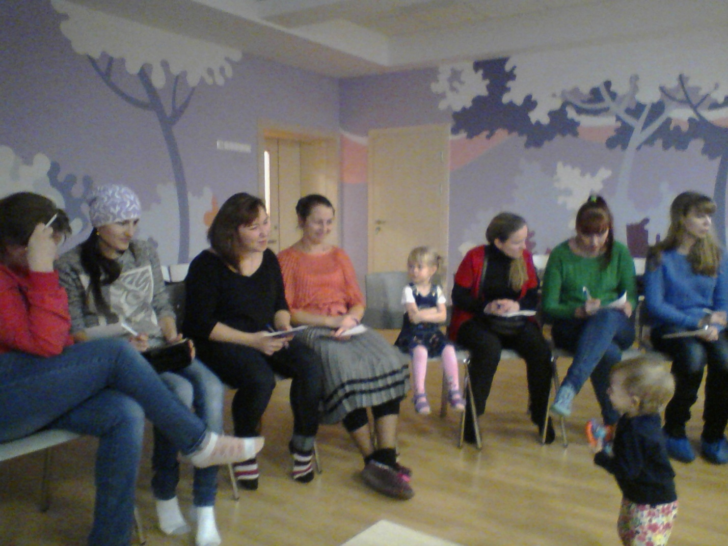
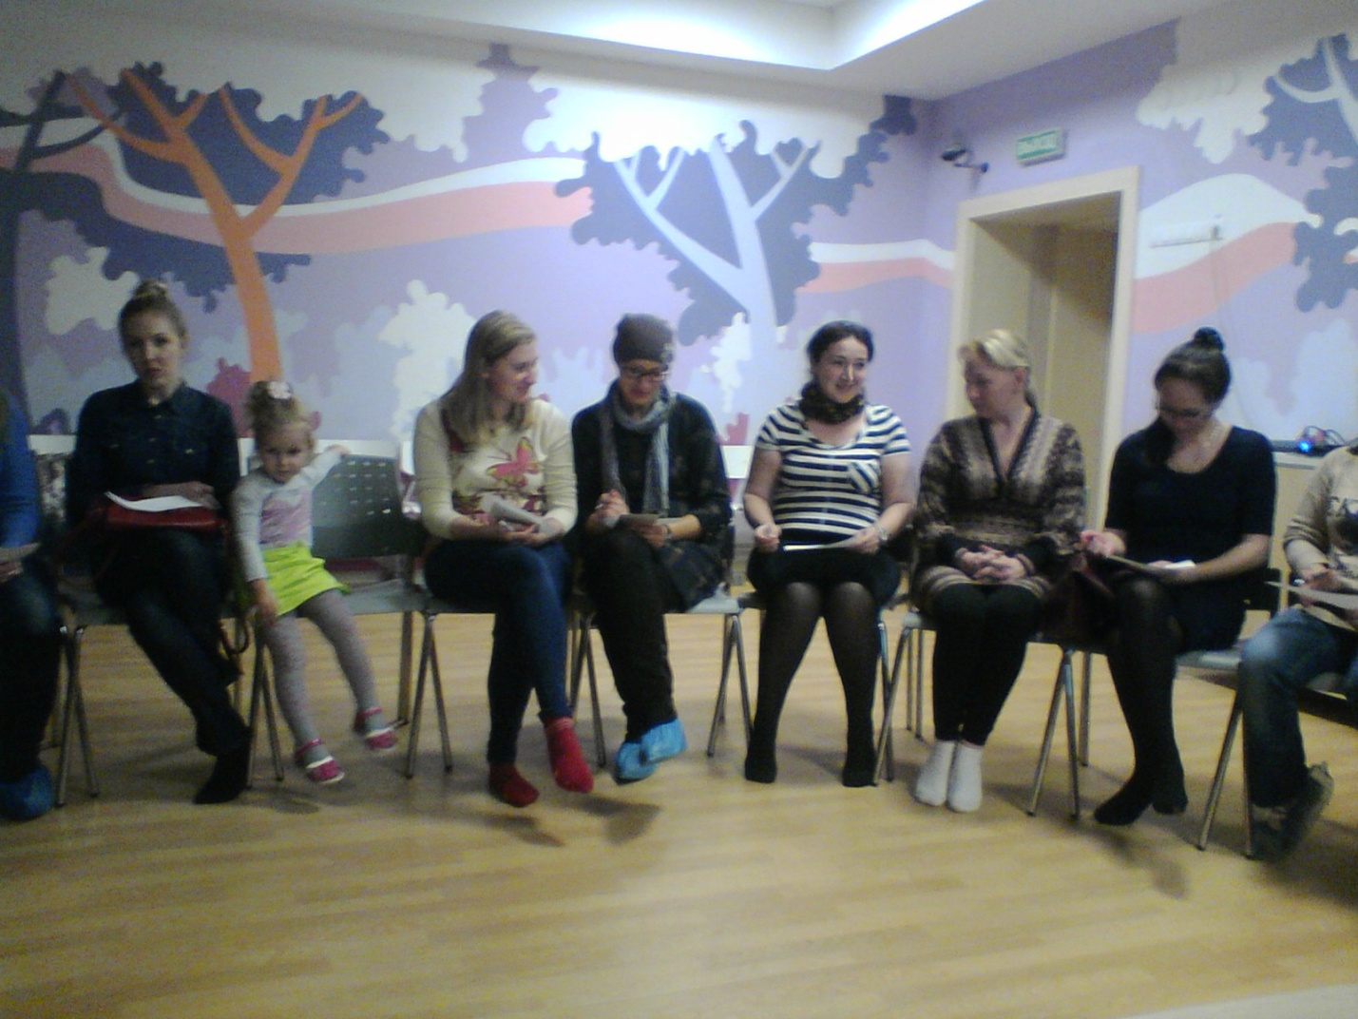
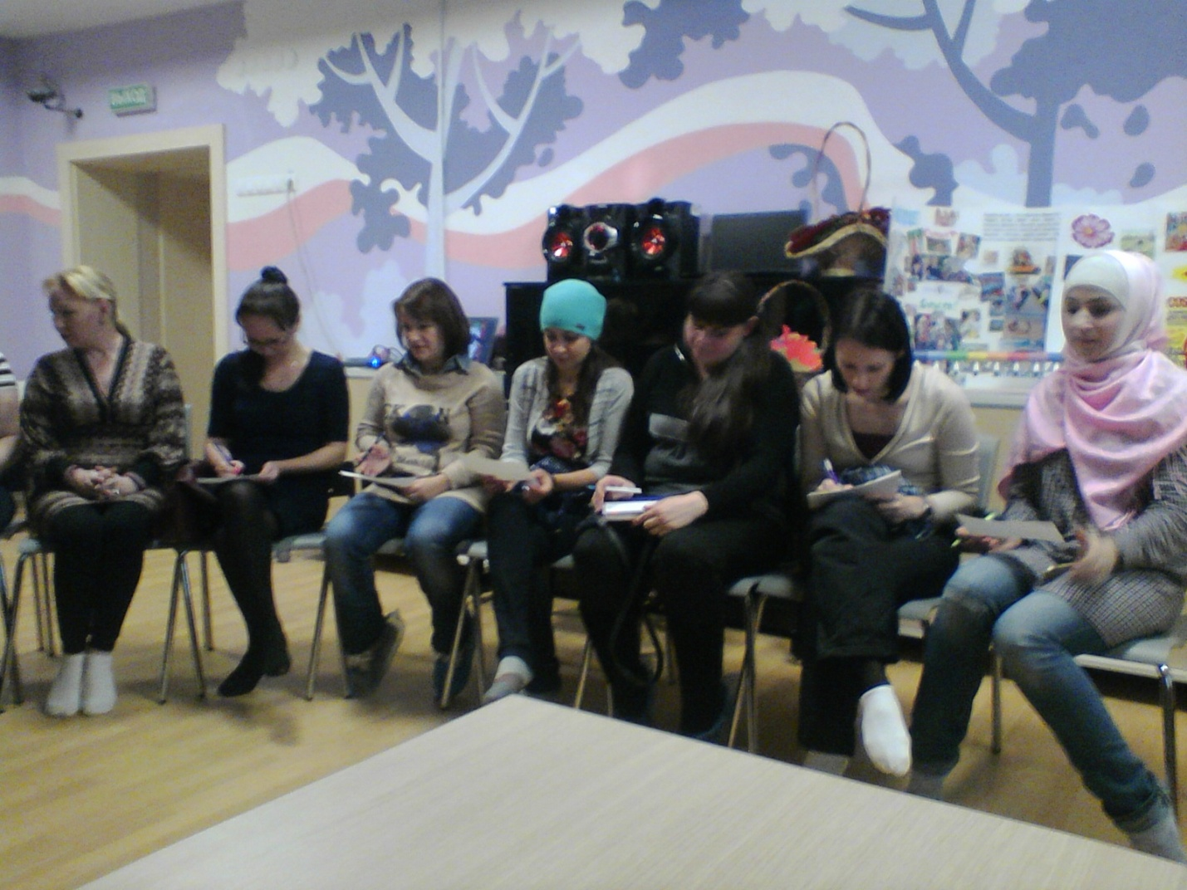
Практическое задание родителям воспитанника ___________________________________
Ф.И.О. родителей _____________________________________________________________
_____________________________________________________________________________
«Каким я вижу будущее своего ребенка.»
Родители могут изготовить коллаж на заданную тему на листе бумаги формат (альбомная , 1/6 ватмана) используя фото ребенка и вырезки из журналов, открыток, др.
Срок исполнения 2 недели с дня получения задания.
Памятку с заданием просим приклеить с обратной стороны работы.
Желаем успехов!

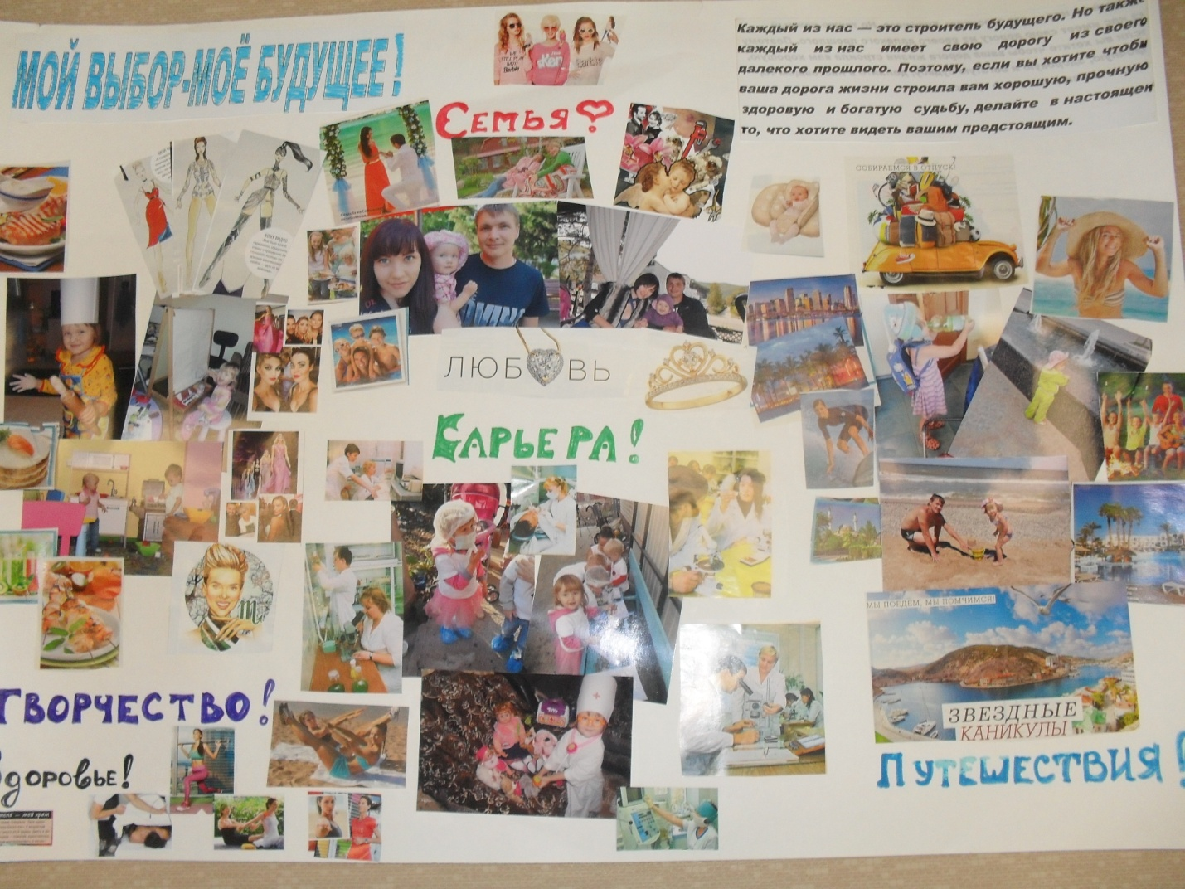

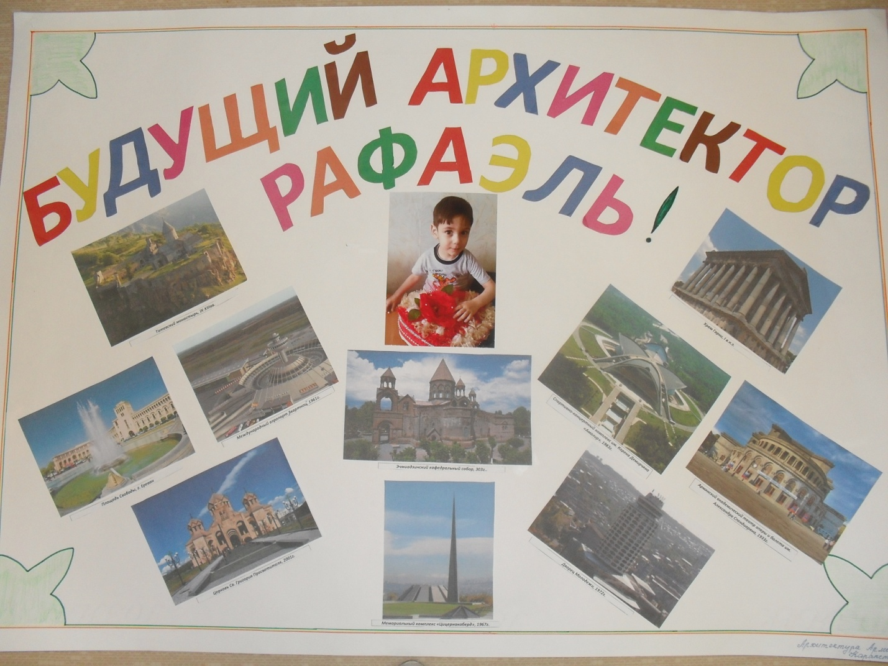

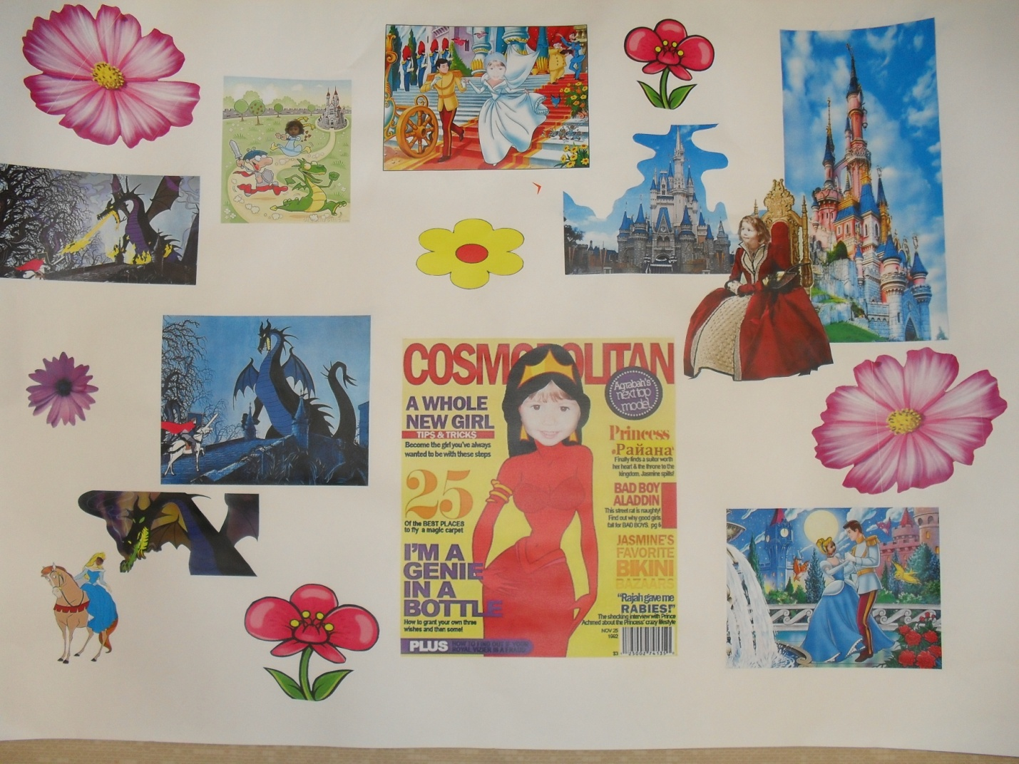

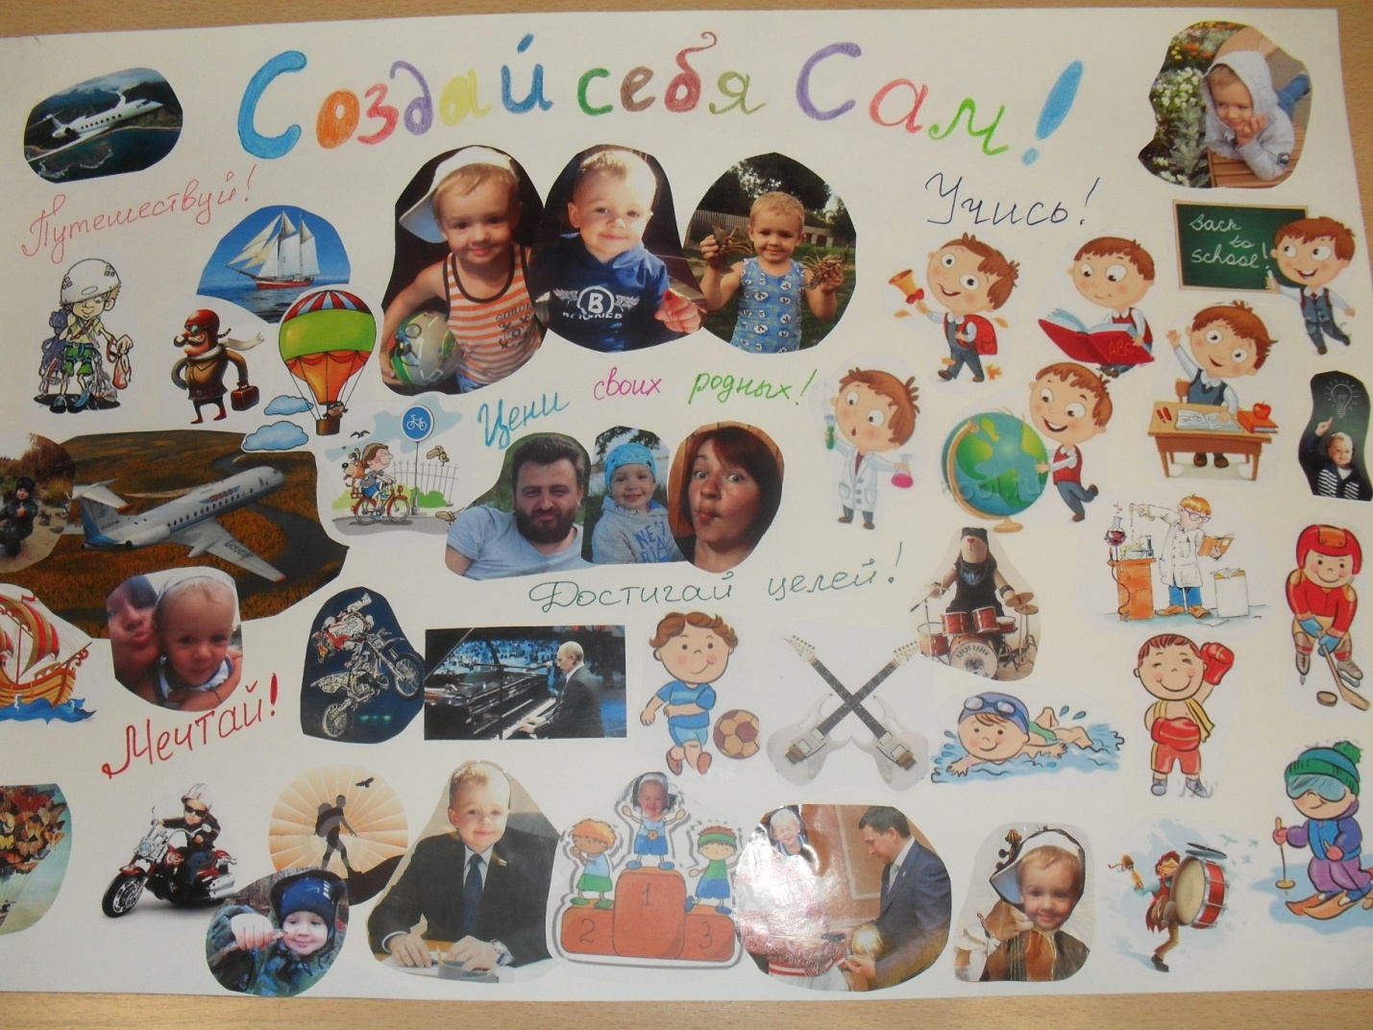

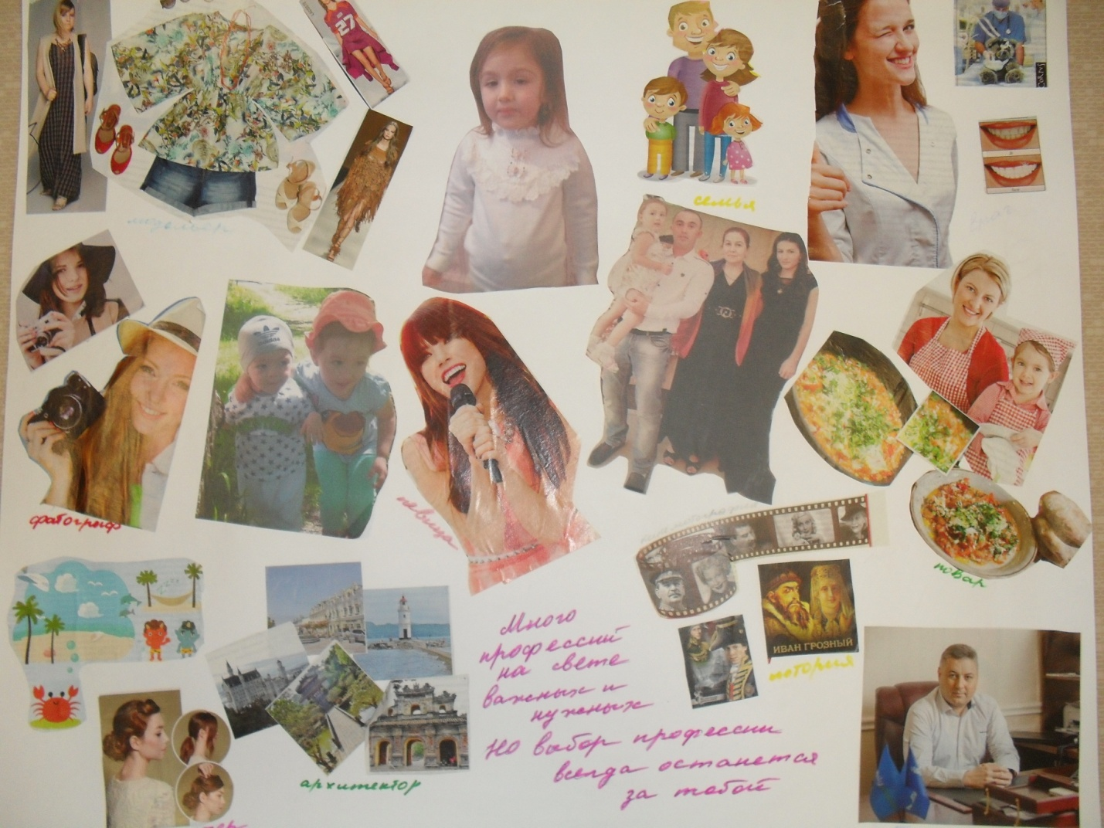

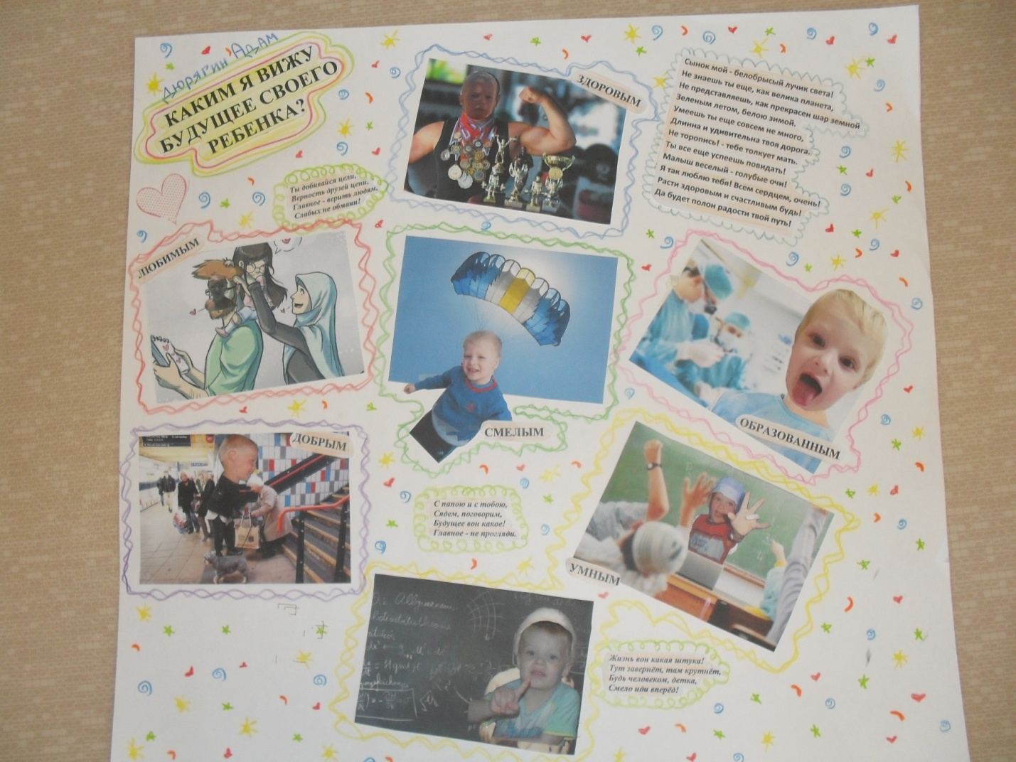

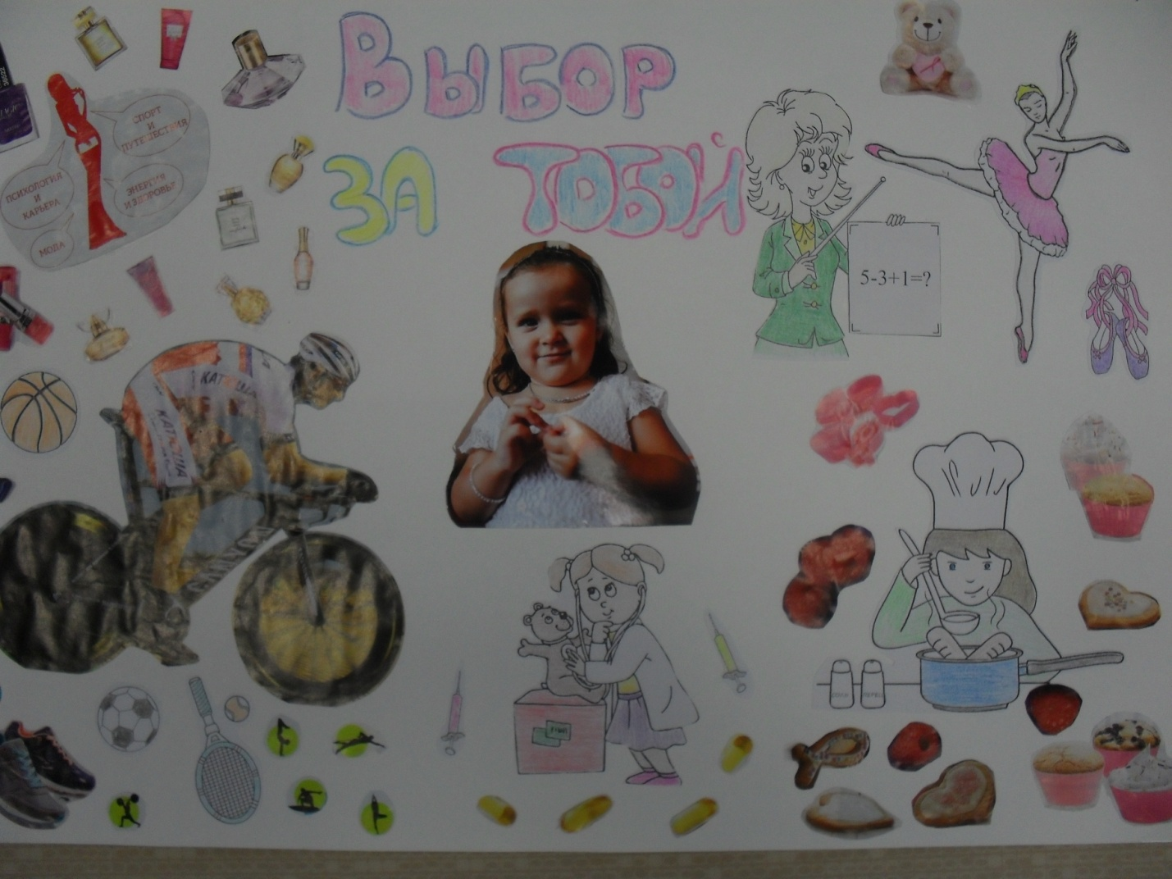

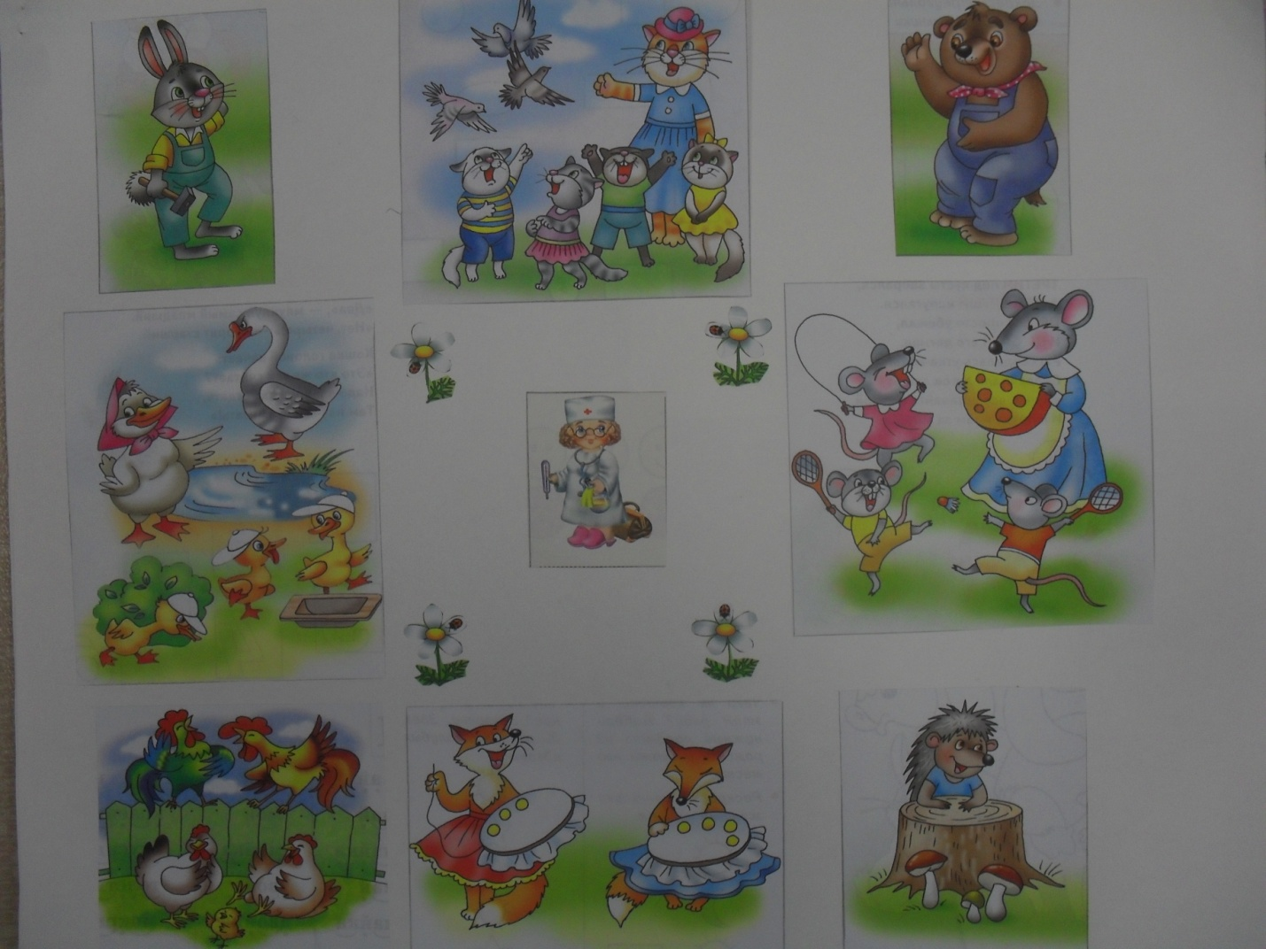

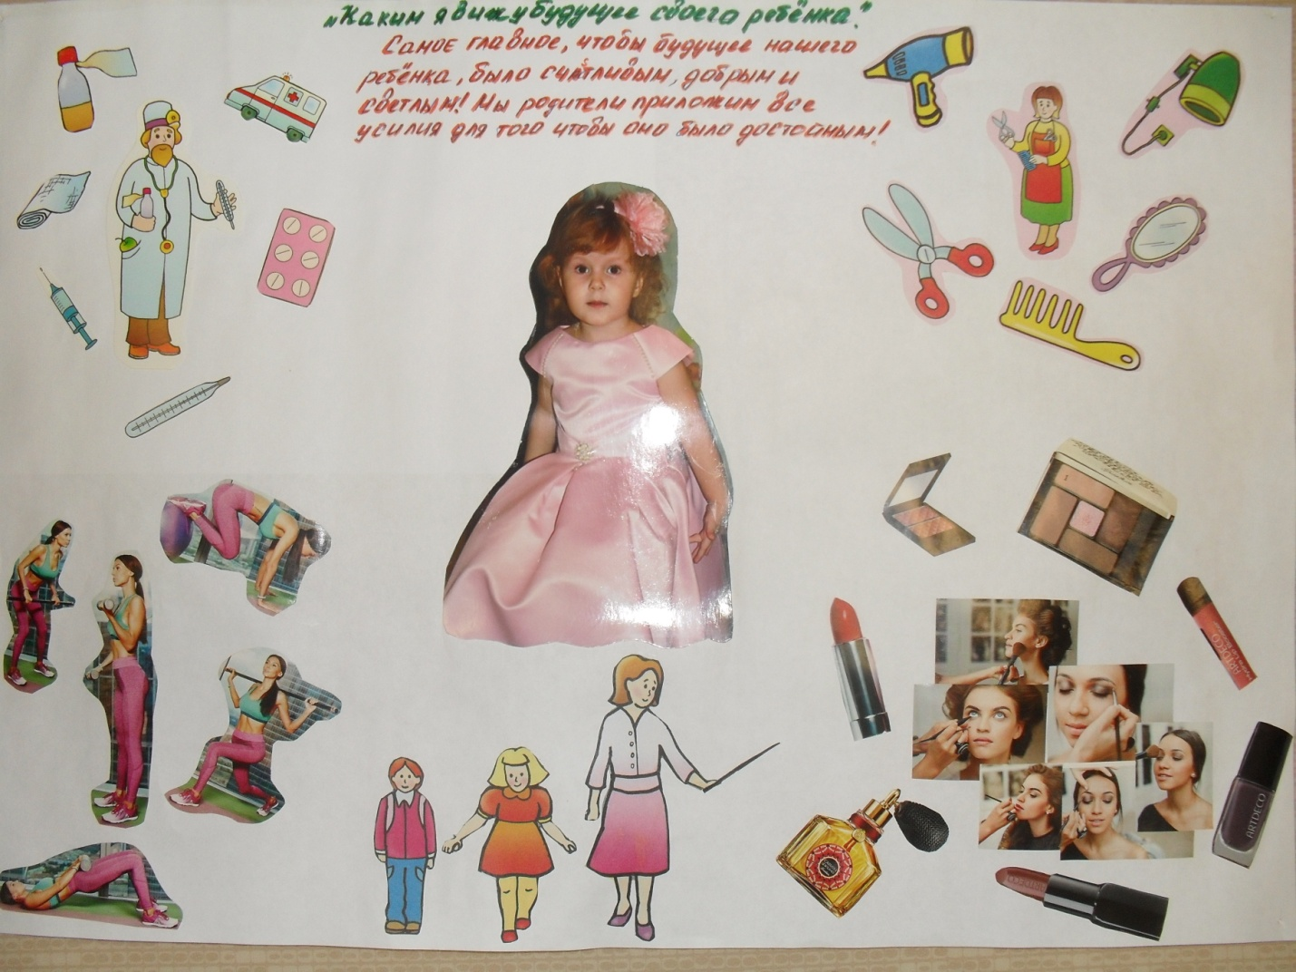

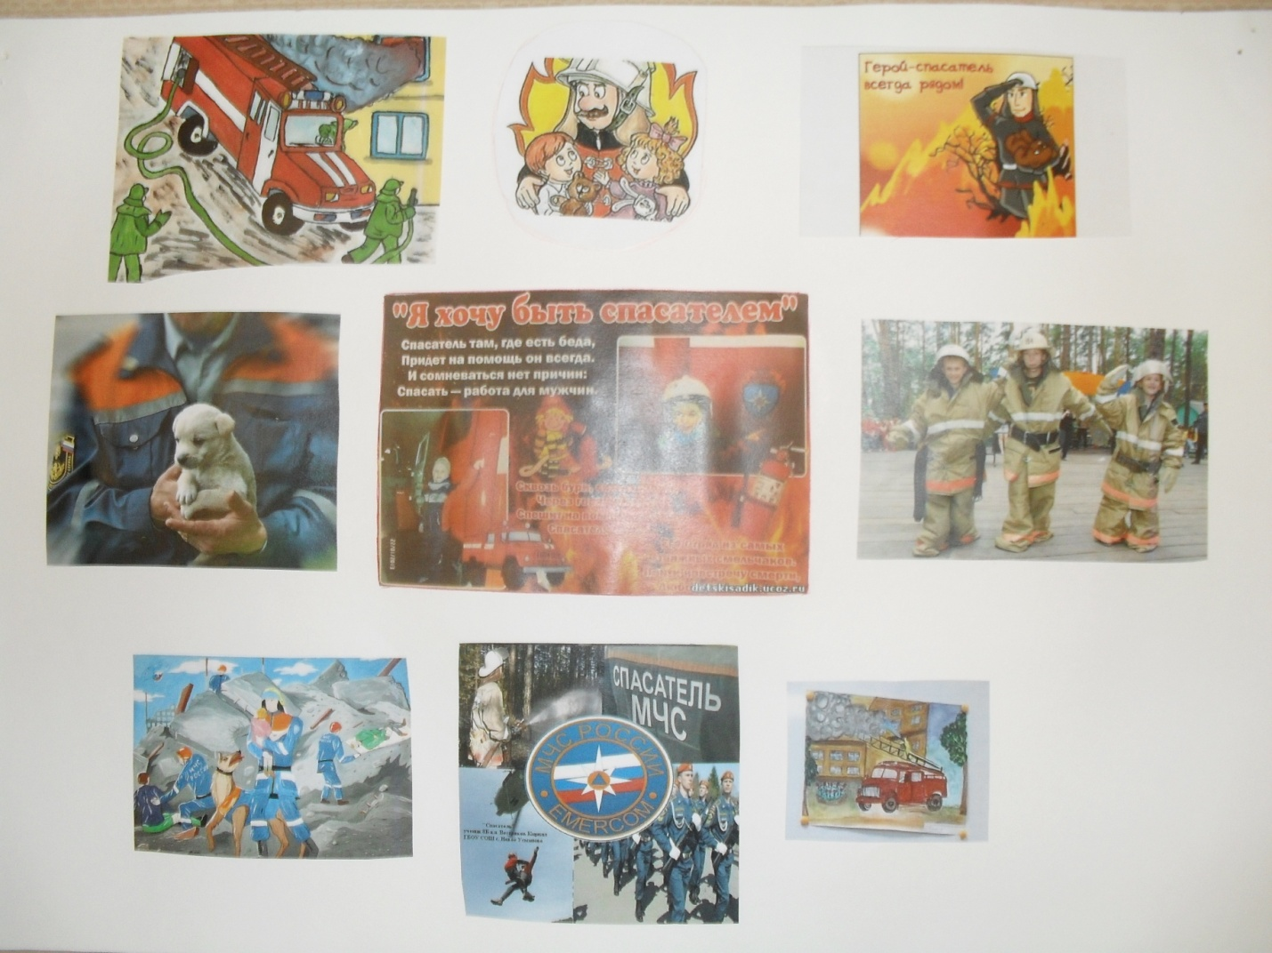

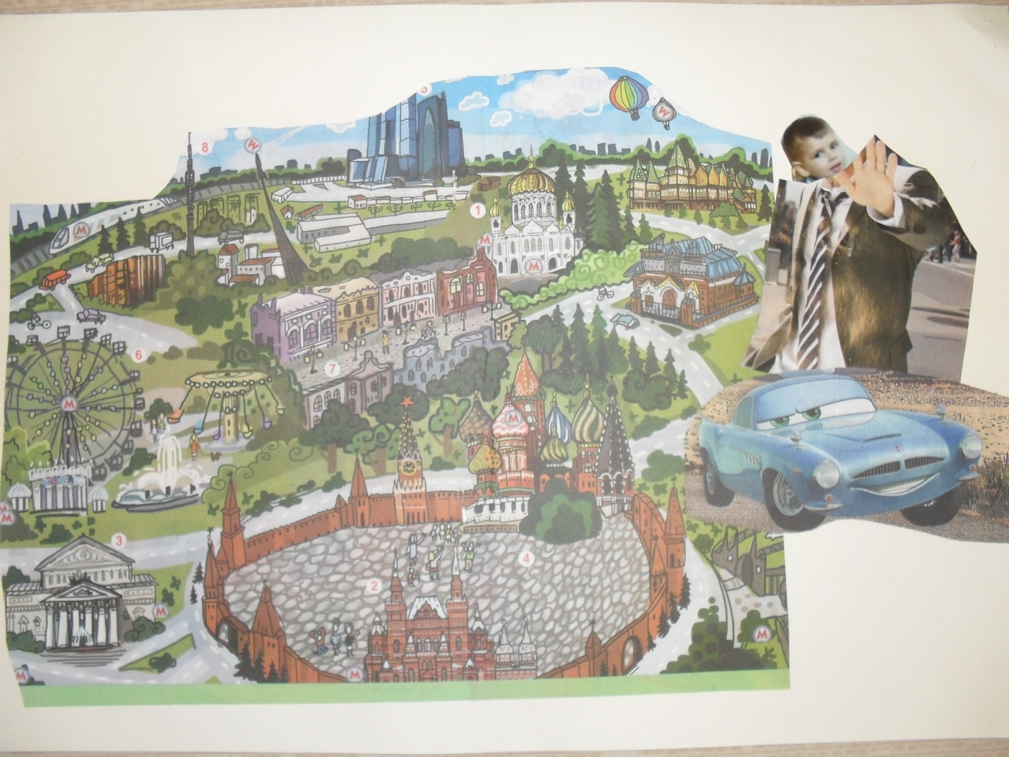

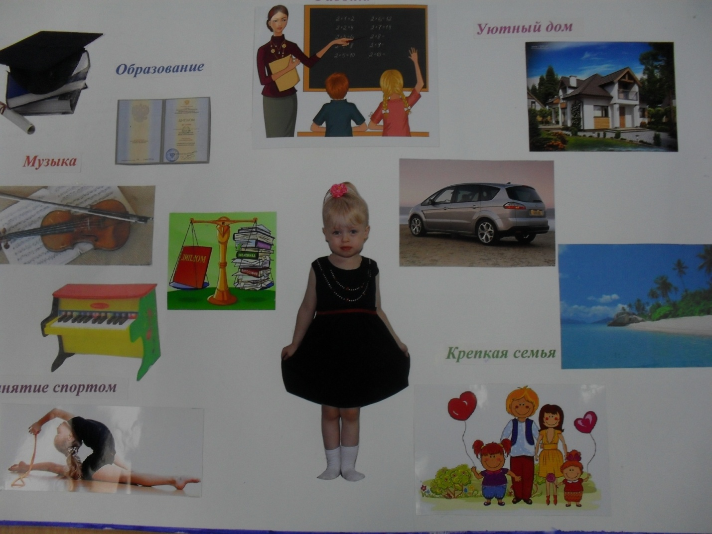

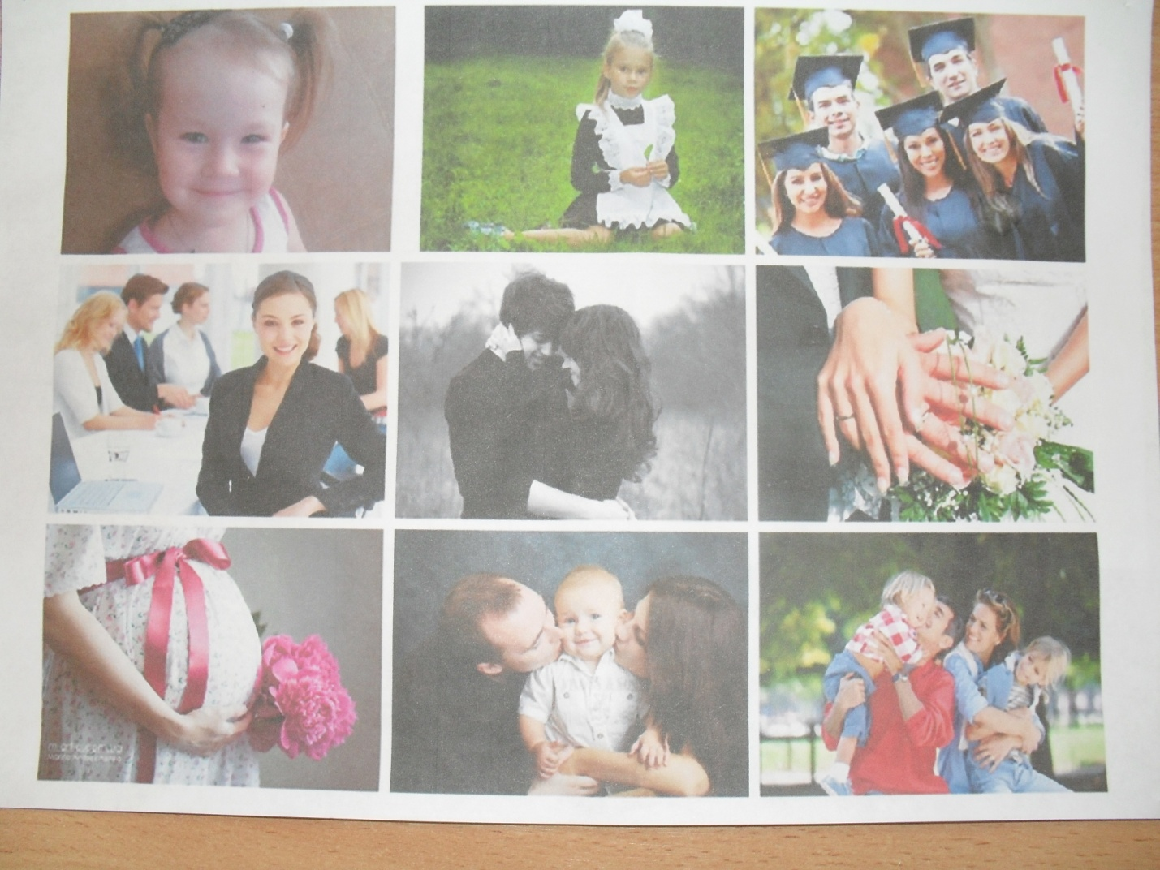
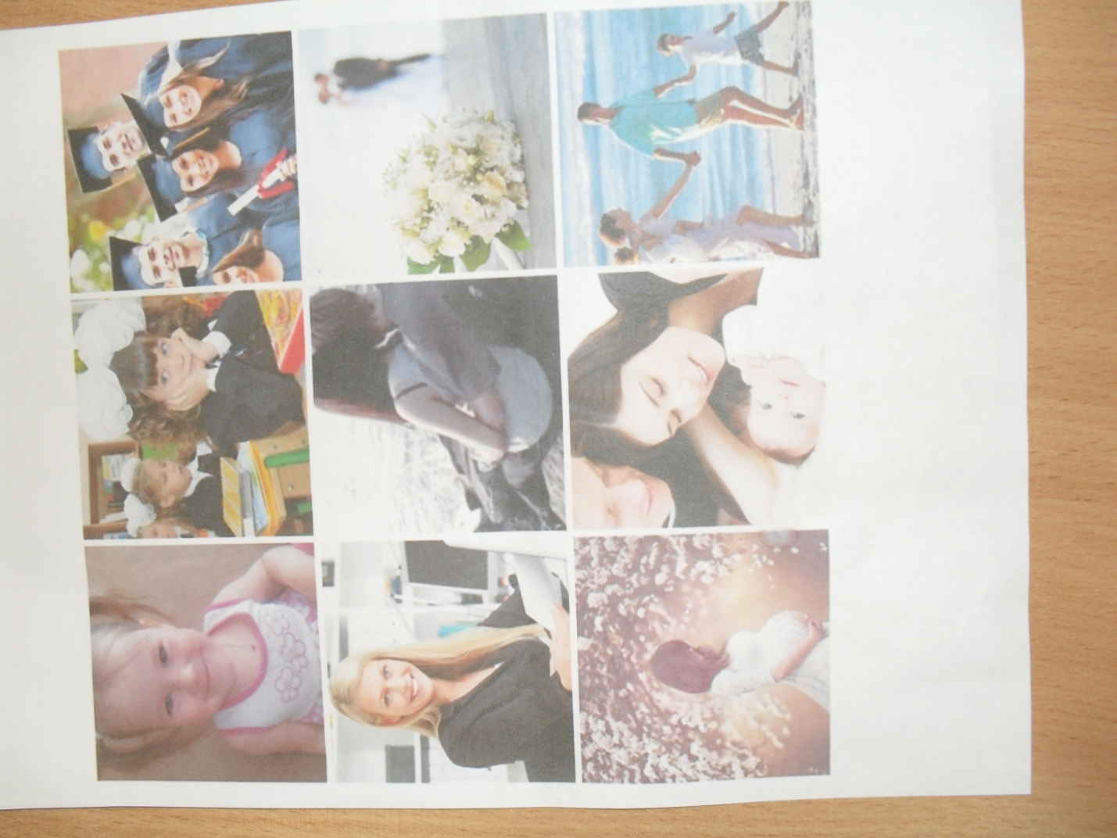

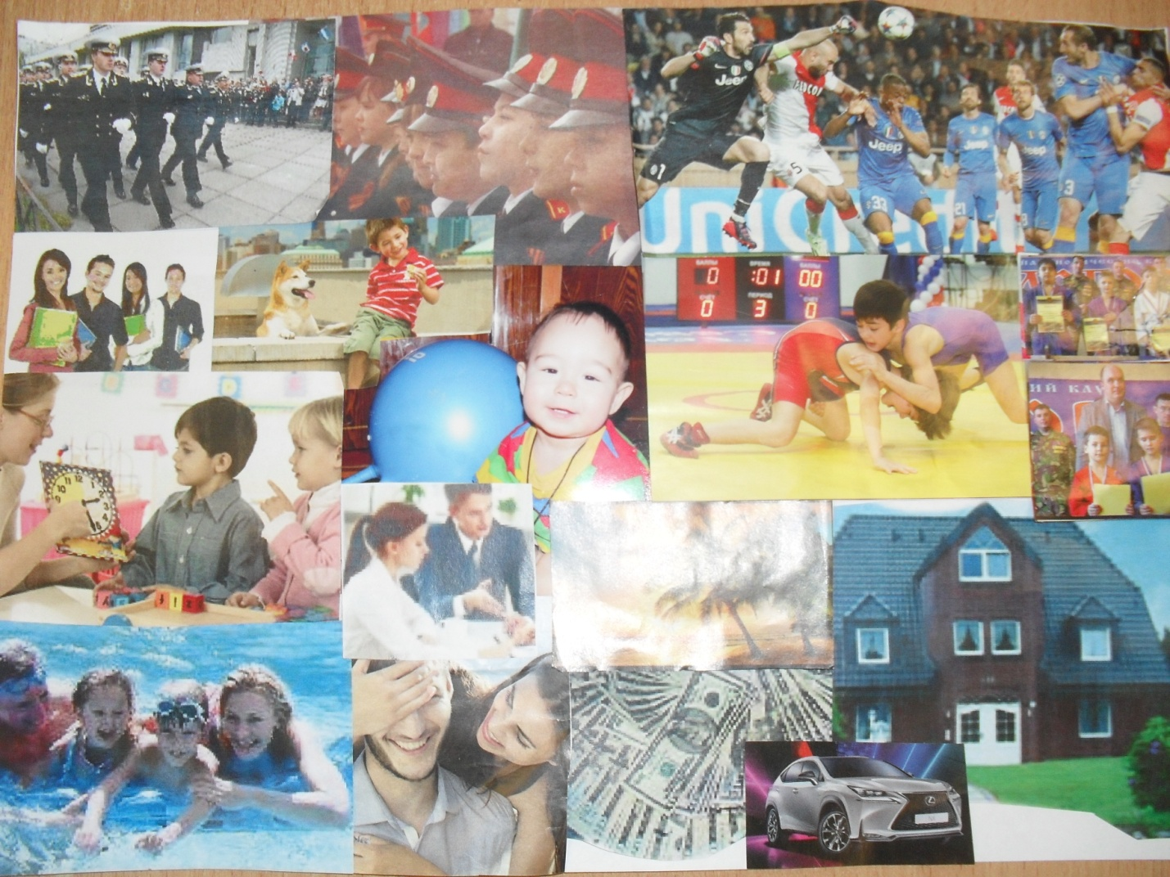

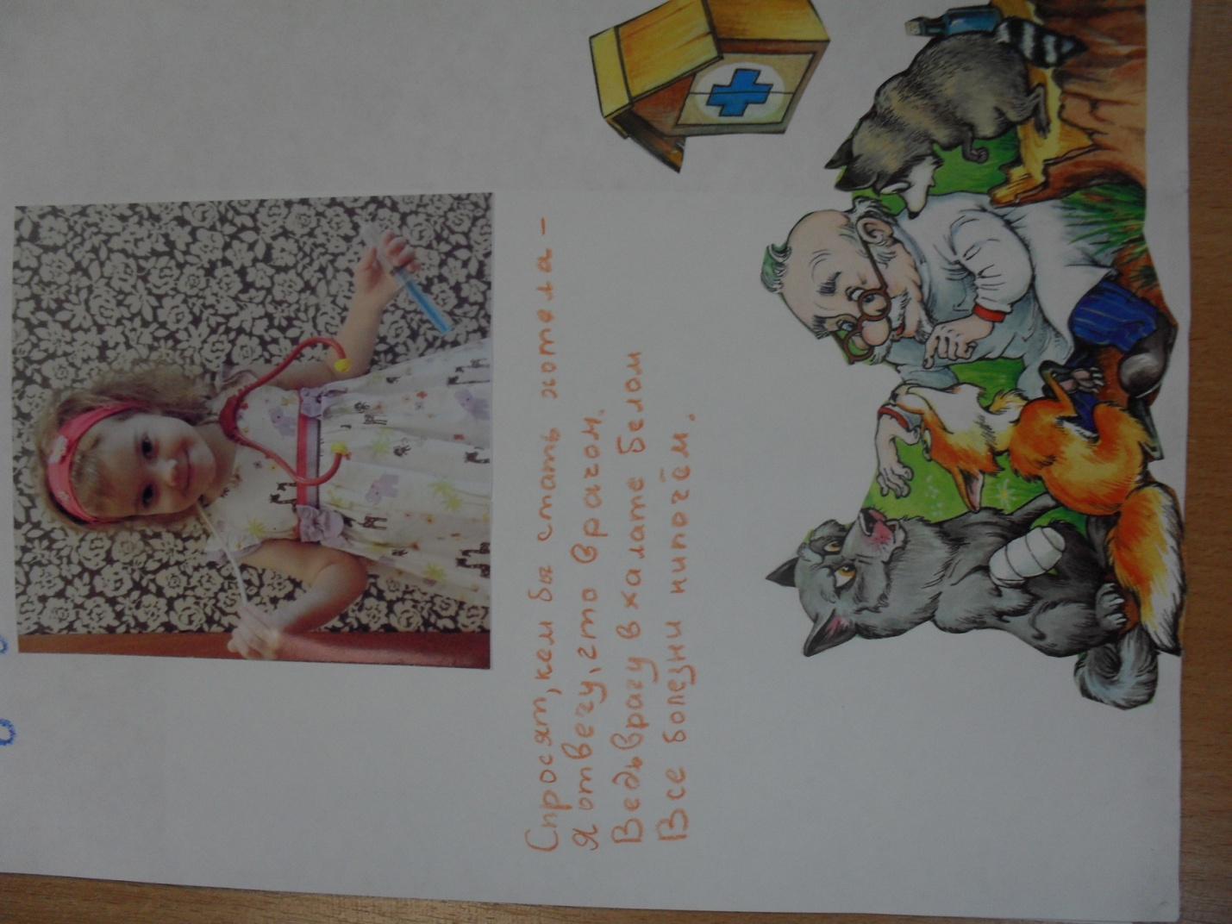

2 Встреча клуба «Растём вместе».
«Ум на кончиках пальцев».

Тема: «Ум на кончиках пальцев».
Цель: Повышение профессиональной компетентности родителей по использованию разных приёмов и способов развития мелкой моторики рук у детей дошкольного возраста.
Задачи: Раскрыть влияние мелкой моторики рук на развитие детей. Показать вариативность методов развития мелкой моторики рук. Привить навыки игрового взаимодействия.
Для родителей были оформлены: выставка книг по развитию мелкой моторики рук,
Консультации для родителей, комплексы пальчиковой гимнастики, практикум, мастер-класс по работе с различным оборудованием, памятки «Игры в домашних условиях», буклеты «Развития мелкой моторики рук».
Ожидаемые результаты: Родители должны понять важность развития мелкой моторики рук, принять методы совместной деятельности по развитию мелкой моторики в домашних условиях.
Ход мероприятия
Воспитатели: Все мамы знают, что у детей нужно развивать мелкую моторику рук. Но не все знают, как правильно это делать, да и вообще что является мелкой моторикой и какие особенности она имеет? Какие занятия, игры и упражнения стоит проводить с детьми для развития моторики? Рассмотрим подробно все эти вопросы.
Общее понятие и особенности мелкой моторики детей.
Мелкая моторика – это способность выполнять мелкие и точные движения кистями и пальцами рук и ног в результате скоординированных действий важнейших систем: нервной, мышечной и костной. Относительно моторики кистей и пальцев рук часто применяют термин ловкость. Область мелкой моторики включает большое количество разнообразных движений: от простых жестов (например, захват игрушки) до очень сложных движений (например, писать и рисовать).
Развитие мелкой моторики играет важную роль для общего развития ребенка. Мелкая моторика развивается уже с новорождённости. Сначала малыш разглядывает свои руки, потом учится ими управлять. Сначала он берет предметы всей ладонью, потом только двумя (большим и указательным) пальчиками. Потом ребенка учат правильно держать ложку, карандаш, кисть.
У мелкой моторики есть очень важная особенность. Она связана с нервной системой, зрением, вниманием, памятью и восприятием ребенка. Также ученые доказали, что развитие мелкой моторики и развитие речи очень тесно связаны. А объясняется это очень просто. В головном мозге речевой и моторный центры расположены очень близко друг к другу. Поэтому при стимуляции моторных навыков пальцев рук речевой центр начинает активизироваться. Именно поэтому для своевременного развития речи детей необходимо большое внимание уделить развитию мелкой моторики. Мелкая моторика непосредственно влияет на ловкость рук, на подчерк, который сформируется в дальнейшем, на скорость реакции ребенка.
По особенностям развития мелкой моторики ребенка в дальнейшем судят о готовности его к обучению в школьном учреждении. Если все в порядке, то ребенок подготовлен к обучению письму, умеет логически мыслить и рассуждать, имеет хорошую память концентрацию, внимание и воображение, связную речь.
Мелкая моторика развивается постепенно, это индивидуальный процесс и у каждого ребенка он проходит своими темпами. Сначала движения малыша неловкие, неумелые и негармоничные. Чтобы помочь малышу совершенствовать мелкую моторику, нужно играть с ним в развивающие игры, и осуществлять этот процесс необходимо систематически. Существует множество занятий, игр и упражнений для развития мелкой моторики. Их можно разделить на следующие группы: пальчиковые игры, игры с мелкими предметами, лепка и рисование, массаж пальчиков. Однако, стоит запомнить одну простую вещь.Во избежание травматизма игры для развития мелкой моторики должны проводиться под наблюдением взрослых. Играть в игры и выполнять упражнения, развивающие мелкую моторику, нужно систематически. Занимайтесь с ребенком каждый день и скоро заметите, что движения вашего малыша с каждым разом становятся все более плавными, четкими и скоординированными.. Предлагаем посмотреть, а затем поиграть вместе с нами.
1.Раз, два, три, четыре –кто живёт у нас в квартире?
Папа .мама, брат, сестрёнка, кошка мурка, два котёнка , мой щегол, сверчок и я.
Вот и вся моя семья!
(Пальчики по одному загибают)
2.Пой-ка, попевай-ка:
Десять птичек – стайка!
(Далее поочерёдное поглаживание всех десяти пальцев.)
Эта птичка – соловей,
Эта птичка- воробей,
Эта птичка - совушка-
Сонная головушка,
Эта птичка-свиристель
Эта птичка-коростель,
Эта птичка- скворушка-
Серенькое перышко,
Эта- зяблик, эта- стриж,
Эта развеселый чиж,
Ну, эта – злой орлан.
Птички, птички, по домам!
(Пальчики прячутся за спину)
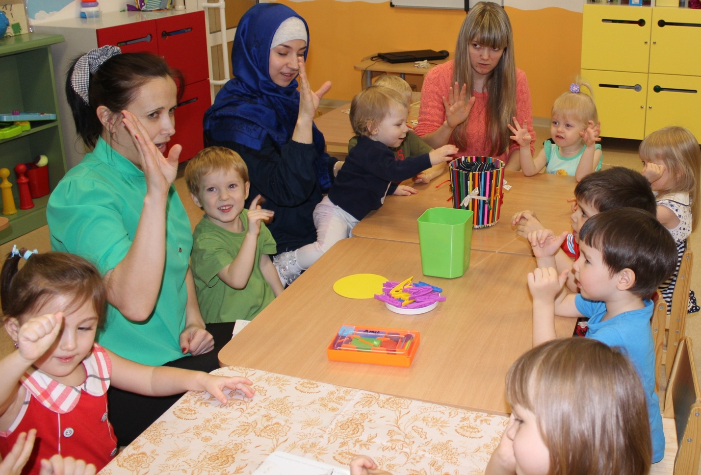

Воспитатели: Молодцы! При развитие мелкой моторики эффективны пальчиковые игры с элементами массажа. В них используются традиционные для массажа движения: разминание, растирание надавливание, пощипывание - такие движения выполняются от периферии к центру. Игры с элементами массажа можно выполнить с помощью различных предметов: это могут быть массажные мячи, карандаши, крупные бусины. ( Всем раздаются массажные мячики).
Игра с мячиком- ёжиком.
Маленький колючий ёж! ( Катают мяч между ладоней)
До чего же ты хорош ( Сжимают мяч рукой)
Покажи свои иголки,
Хоть они и очень колки.
Воспитатели: Пальчики мы с вами размяли, теперь мы сядем за столы и поиграем в пальчиковые игры с предметами.Эти игры развивают мышление, повышают эластичность мышц, вызывают положительные эмоции и стойкий интерес к деятельности. ( На столах разложены игры- на каждого ребёнка и родителя)
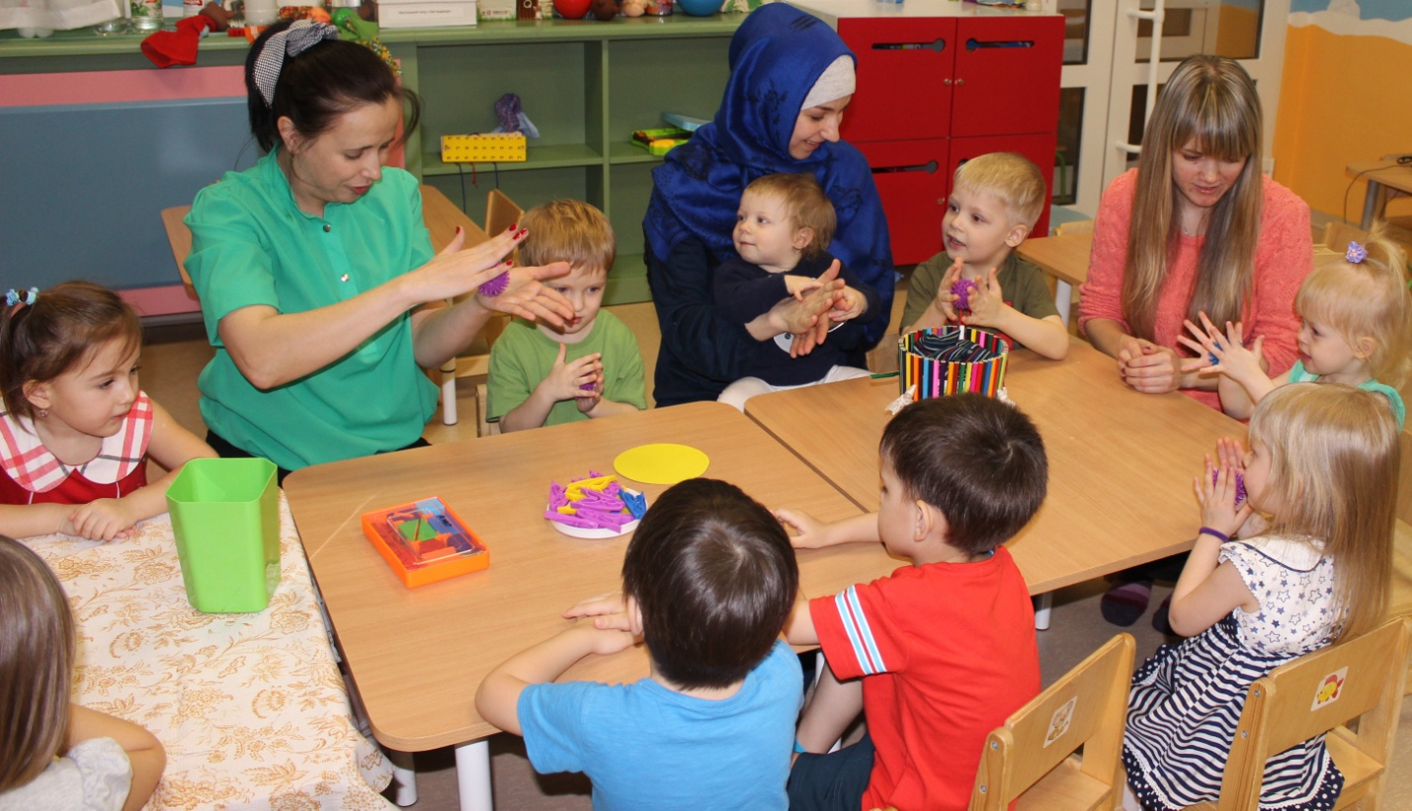
Игры. « Выложи цветочек!» ( Игра с крупами и пластилином); «Разложи» (Сортировка мелких предметов ); «Солнышко» (Игра с прищепками); « Мозайка»; «Выкладывание фигур из палочек»; «Шнуровки»; «Бусинки» (Нанизывание бусин).
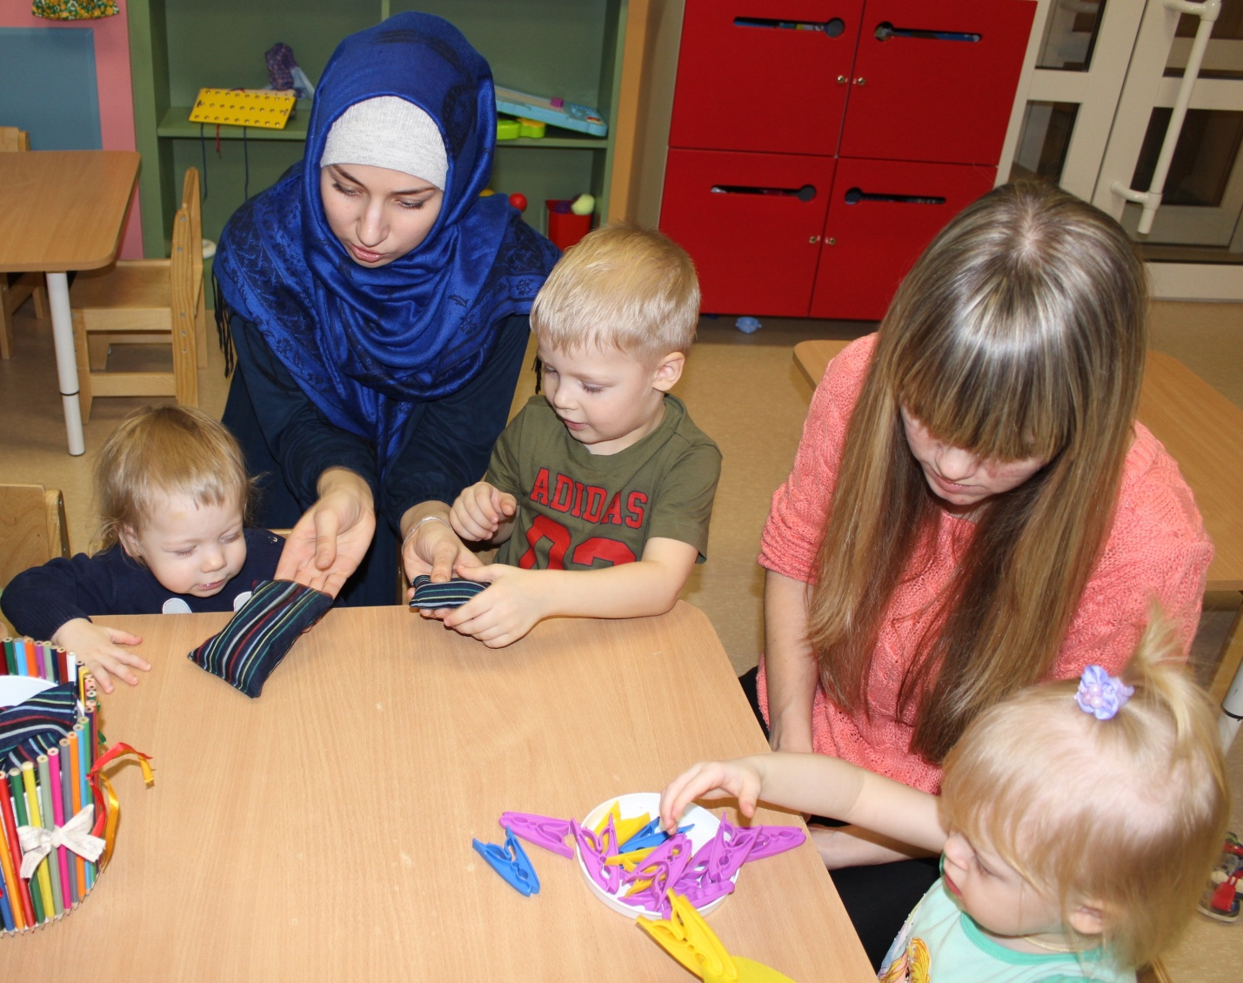
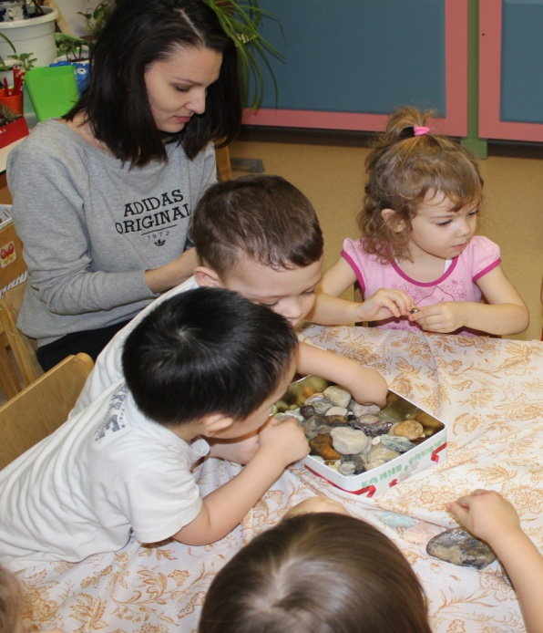
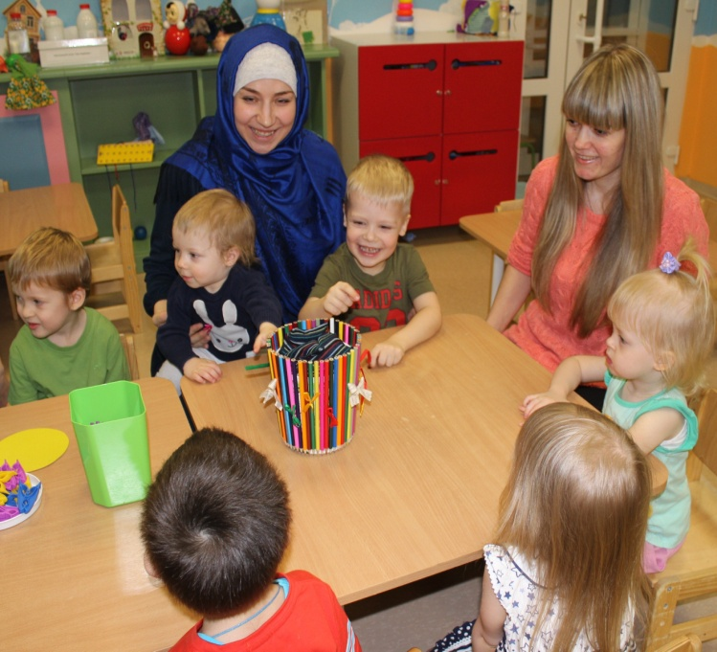

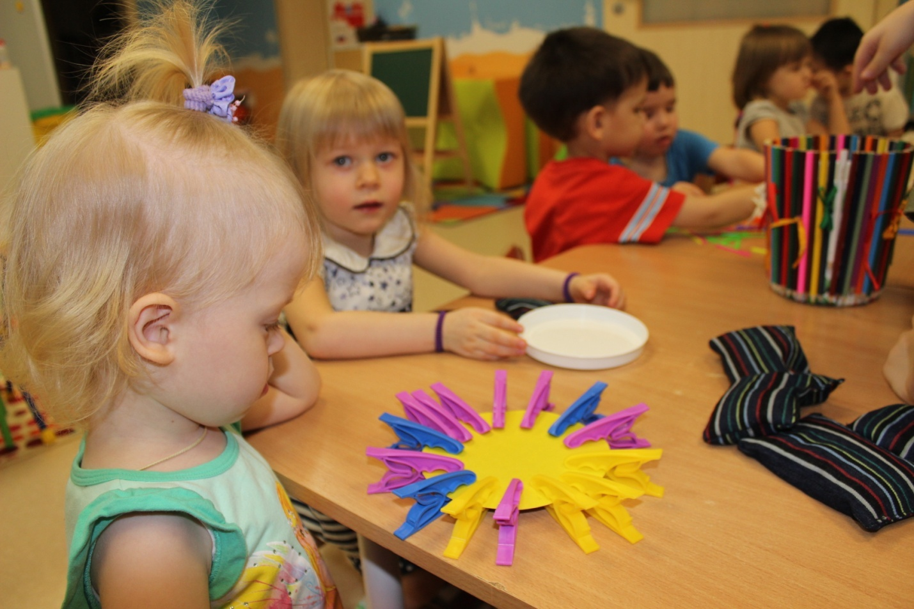

Подвижная игра «Мы топаем ногами»
Играющие становятся в круг на таком расстоянии, чтобы не мешать друг другу. Воспитатель медленно читает стихотворение, дети действуют, согласно его содержанию.
«Мы топаем ногами,
Мы хлопаем руками,
Киваем головами.
Мы руки поднимаем,
Мы руки опускаем,
Мы руки подаем».
Дети соединяют руки, образуя круг.
«И бегаем кругом,
И бегаем кругом».
Все бегут, воспитатель говорит: «Стой!» Малыши останавливаются. Игра повторяется.

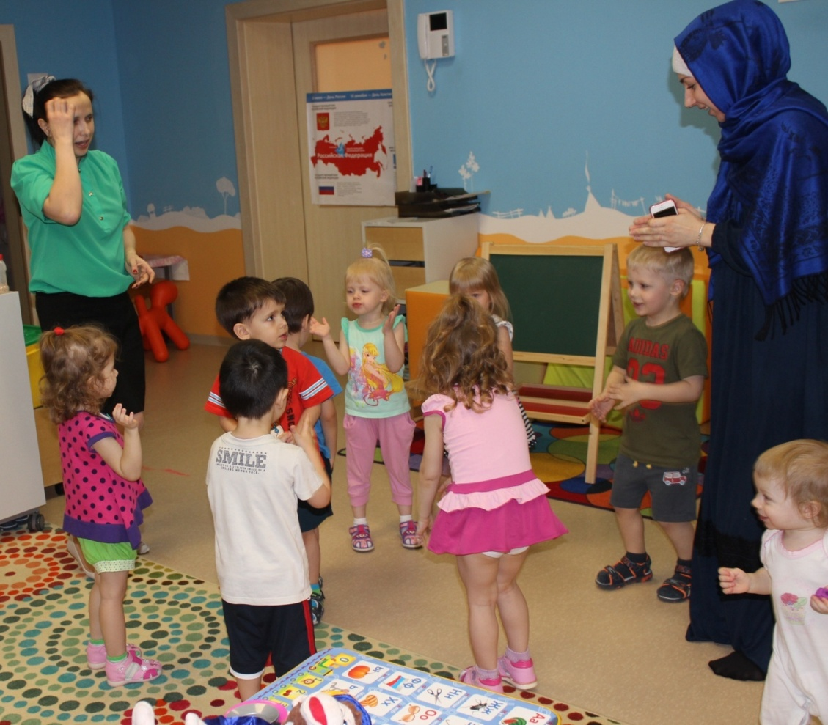
Игры с глиной
Воспитатели:
Комочек глины мягкий,
На ощупь приятный и гладкий.
Лежит у меня на ладошке,
Слепить из него могу кошку,
Слоненка слепить или мишку,
Картинку, что видела в книжке.
Смотрю на него и гадаю,
Слепить из него что - не знаю.
Комочек помяла немножко,
Слеплю ему ручки и ножки,
Слеплю ему ушки и глазки,
И вместе отправимся в сказку!

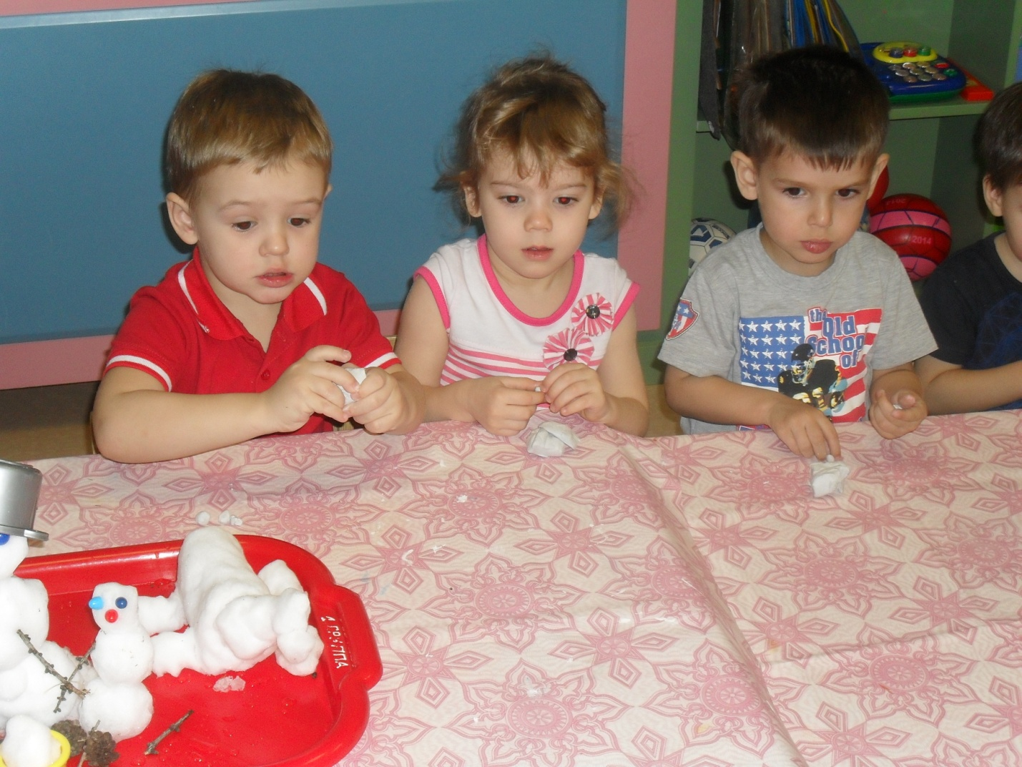
Воспитатели: Лепка – самый осязаемый вид художественного творчества, при этом продукт создается руками ребенка, а значит, уровень умения зависит от владения собственными руками, а не карандашом, ножницами или кисточкой. Лепка снимает излишнее эмоциональное напряжение, помогает ребенку расслабиться.
( С родителями дети лепят снеговиков из комочков глины.)
Воспитатели: Подводя итоги нашей совместной деятельности, можно отметить, что упражнения по развитию мелкой моторики приносят тройную пользу ребёнку.
Первое: кисти рук приобретают хорошую подвижность, гибкость, исчезает скованность движений руки, эти упражнения подготавливают к овладению письмом.
Второе: такие упражнения формируют художественный вкус, что полезно в любом возрасте.
Третье: Доказано, что развитие рук связано с развитием речи и мышления ребёнка.
Воспитатели: поэтому в группе мы развитию мелкой моторики уделяем большое внимание. При выполнение многих упражнений дети в начале испытывают затруднения, но когда их проводишь регулярно, используешь разнообразные приёмы, то весь комплекс упражнений становится мощным средством развития детей.
Сейчас мы вам хотим в семейную копилку подарить памятку с практическими упражнениями «Примерные пальчиковые игры и игры с мелкими предметами» Чтобы и дома вы могли развивать мелкую моторику.

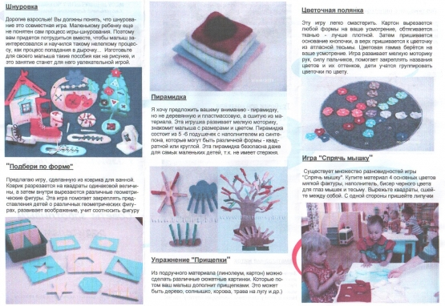

3 Встреча клуба «Растём вместе»
«Постройка зимних фигур на участке».
Тема: «Постройка зимних фигур на участке».
Цель:установление партнёрских отношений с семьями воспитанников, создавая атмосферу эмоциональной поддержки и взаимопомощи.

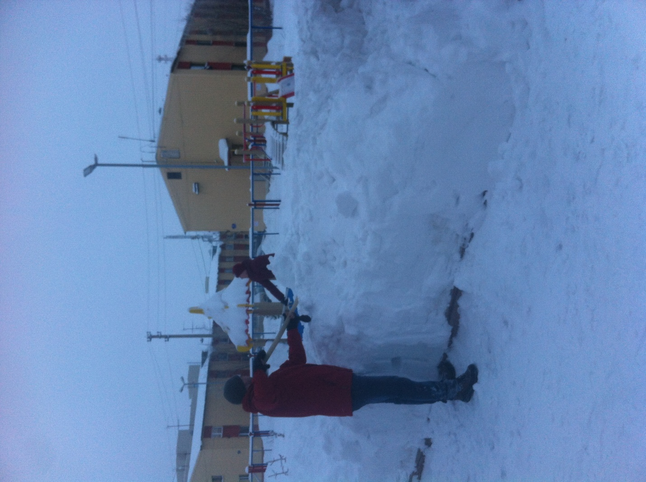

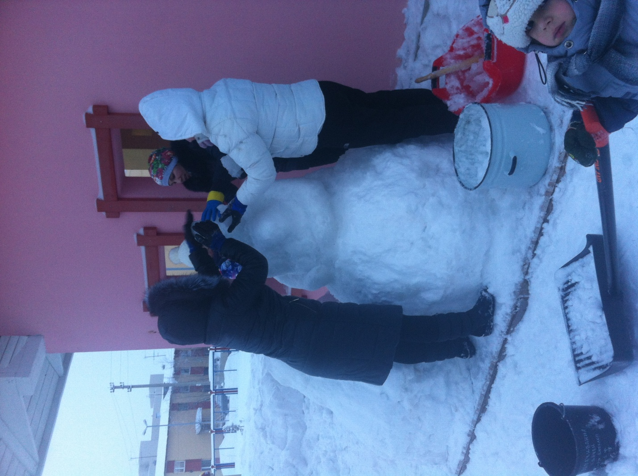

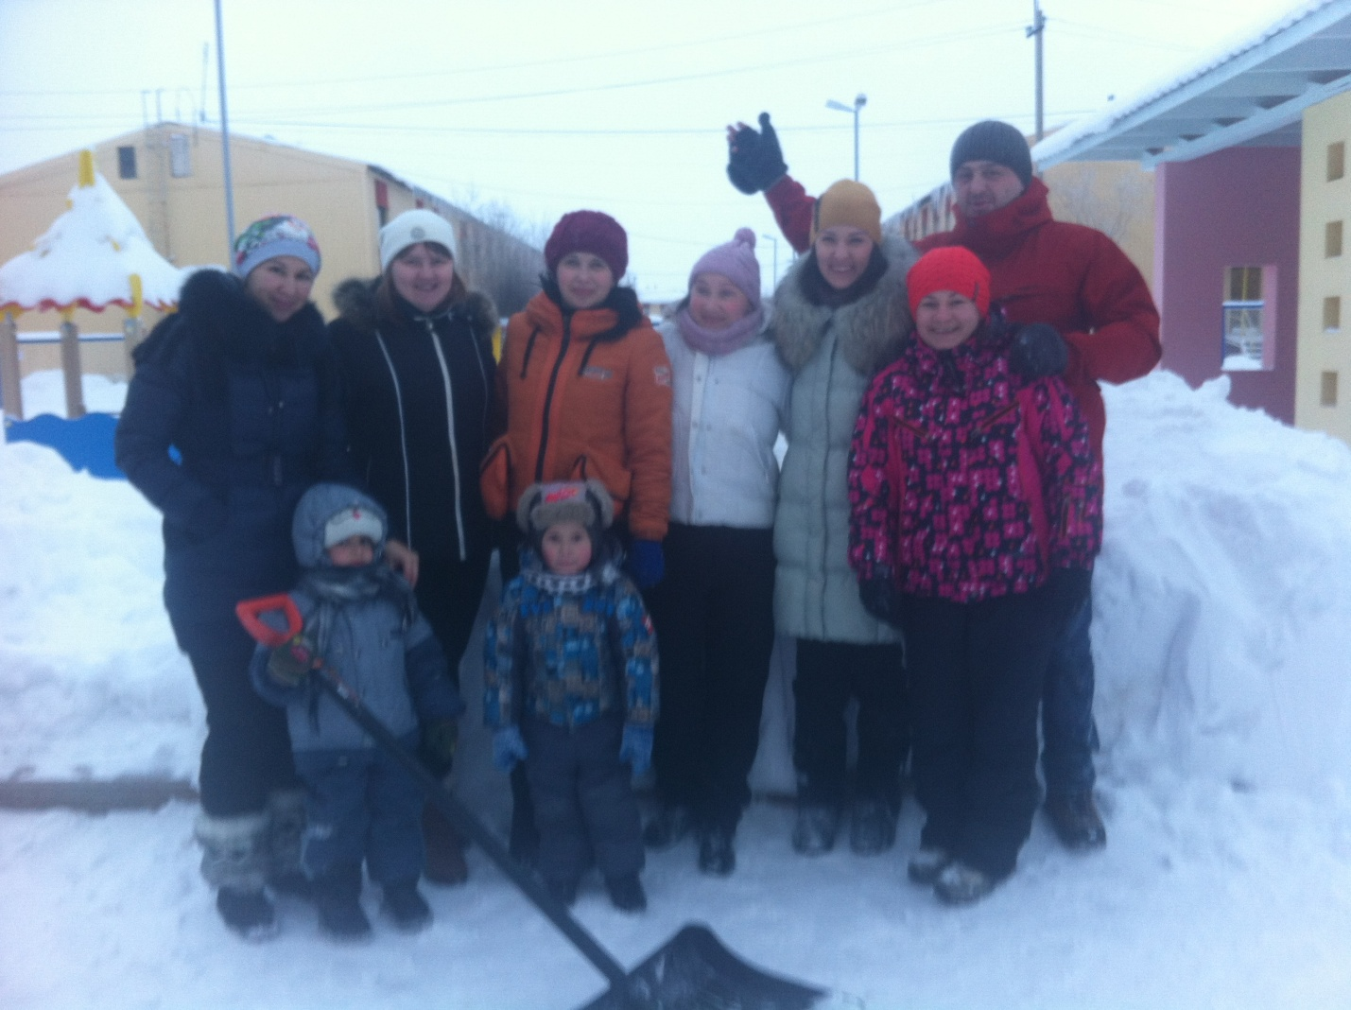
Результаты нашего труда.
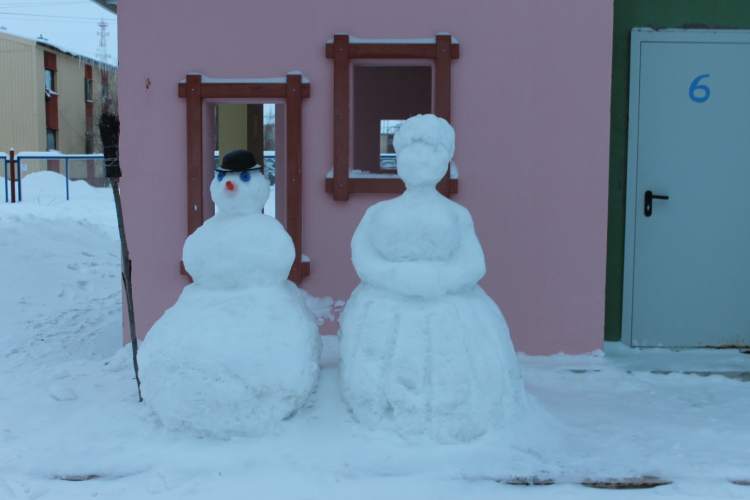

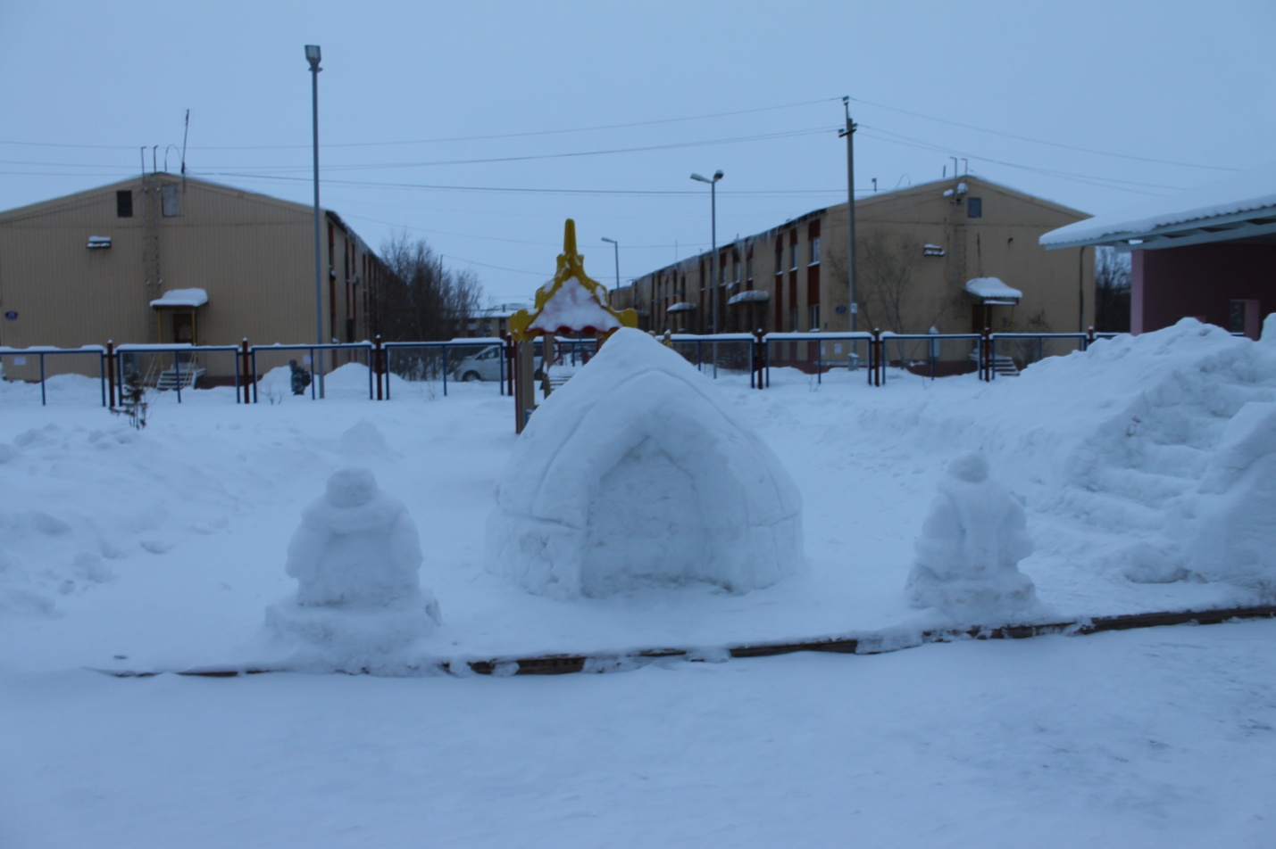

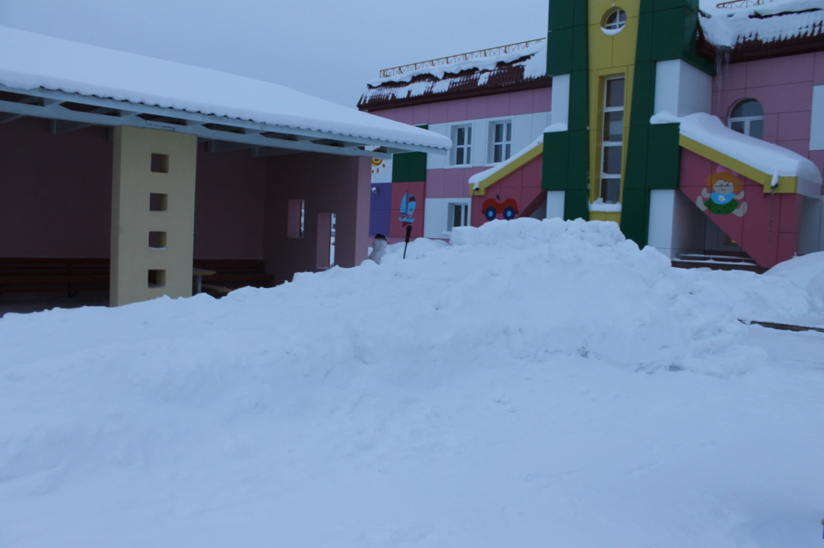

Ничто не укрепляет так взаимоотношения в коллективе, как художественный труд на свежем воздухе, масса положительных эмоций и дружеское чаепитие в теплой обстановке!
Творческих успехов всем!

Отзывы родителей нашей группы.
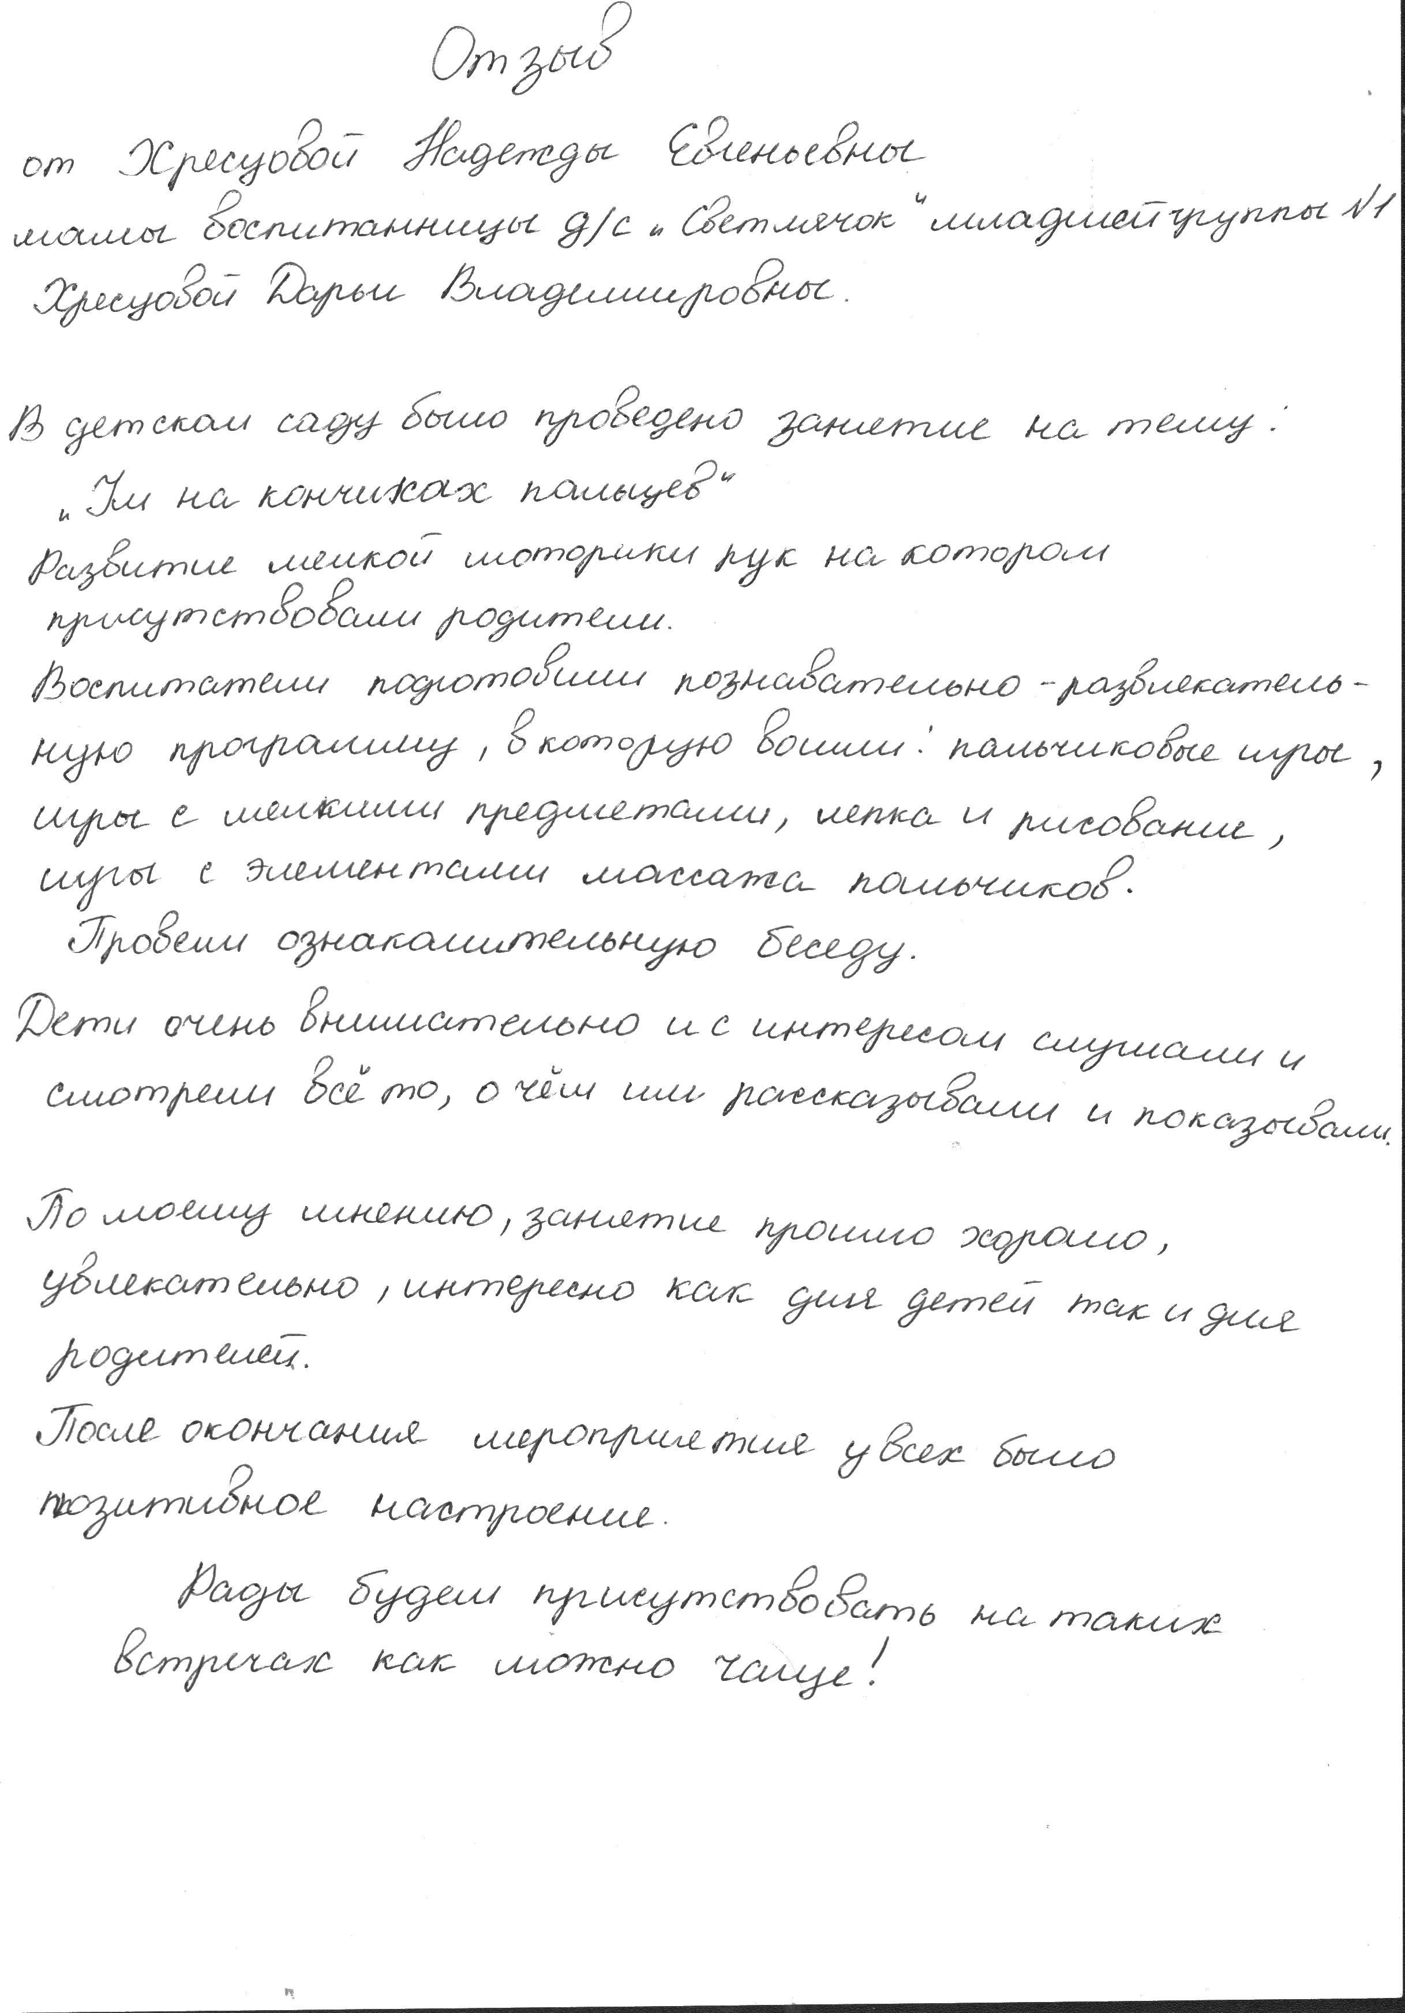

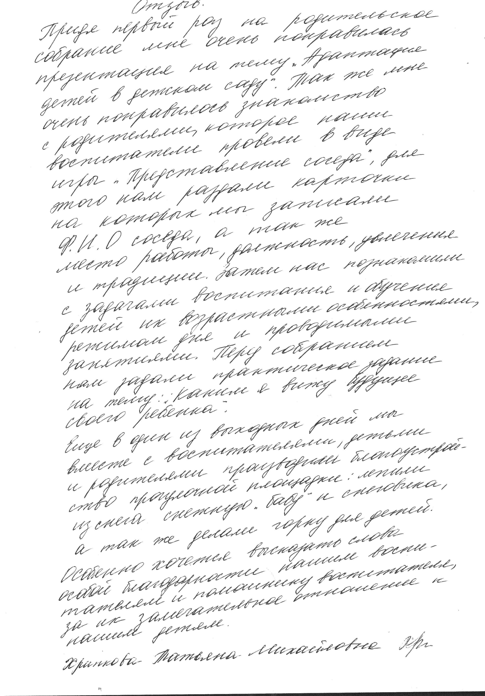
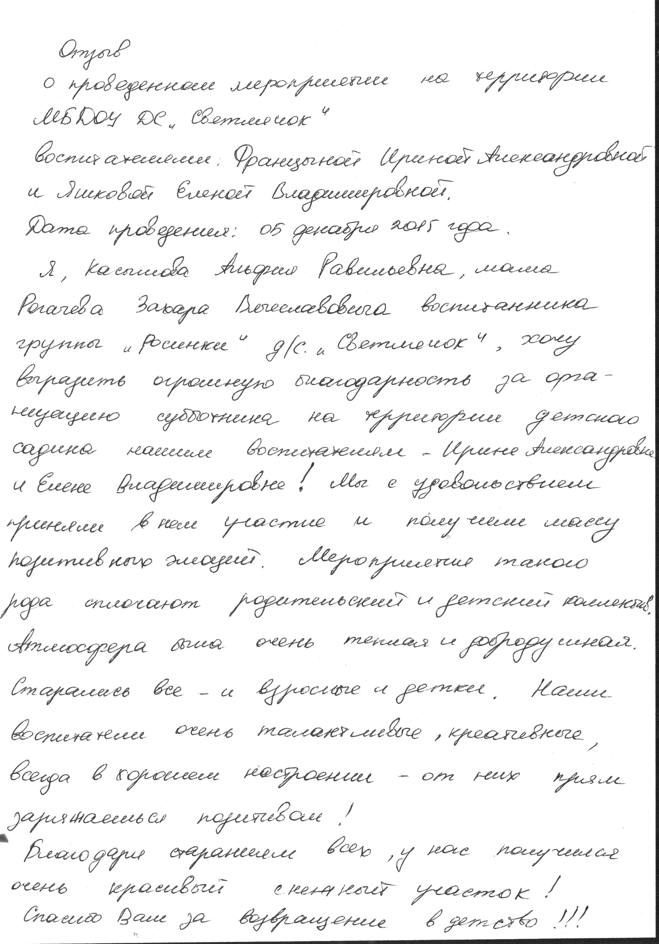

Литература:
1.Афонькина Ю.А, Омельченко Е.М Цент игровой поддержки ребёнка раннего возраста.- Волгоград,2013.
2. Цветкова.Т.В Социальное партнерство детского сада с родителями. «ТЦ Сфера».Москва 2013.
3.Федеральный государственный образовательный стандарт дошкольного образования .Дошкольная педагогика №7 ООО «Издательство «Детство – пресс» 2015.
4. Федеральный государственный образовательный стандарт дошкольного образования. Дошкольное воспитание №5 ООО Издательский дом «Воспитание ребёнка».

